DIP. GIULIANNA BUGARINI TORRES
PRESIDENTE DE LA MESA DIRECTIVA DEL HONORABLE
CONGRESO DEL ESTADO DE MICHOACÁN DE OCAMPO
P R E S E N T E.

ALFREDO RAMÍREZ BEDOLLA, Gobernador Constitucional del Estado Libre y Soberano de Michoacán de Ocampo, con fundamento en lo dispuesto por los artículos 36 fracción I, 47 y 60 fracciones V, VII, VIII y XXIII de la Constitución Política del Estado Libre y Soberano de Michoacán de Ocampo; 3 de la Ley Orgánica de la Administración Pública del Estado de Michoacán de Ocampo; y 13, 14, 15, 16 y 20 de la Ley de Planeación Hacendaria, Presupuesto, Gasto Público y Contabilidad Gubernamental del Estado de Michoacán de Ocampo, por su digno conducto, presento a la consideración de esa Honorable Legislatura la Iniciativa con Proyecto de Decreto que contiene el Presupuesto de Egresos del Gobierno del Estado de Michoacán de Ocampo, para el Ejercicio Fiscal 2026, con base en la siguiente:

EXPOSICIÓN DE MOTIVOS

En cumplimiento a lo señalado en el Artículo 60 fracción VIII, de la Constitución Política del Estado Libre y Soberano de Michoacán de Ocampo, una vez aprobado el Presupuesto de Egresos de la Federación para el ejercicio fiscal 2026, así como en lo señalado en los artículos 5 y 6 de la Ley de Disciplina Financiera de las Entidades Federativas y los Municipios, pongo a su consideración el Proyecto de Presupuesto de Egresos para el Ejercicio Fiscal 2026, el cual importa la cantidad de 107 mil 884 millones, 611 mil 261 pesos.
El Presupuesto de Egresos 2026 consolida la transformación administrativa y financiera emprendida por el Gobierno de Michoacán desde 2021. Este documento refleja una visión de Estado orientada a la justicia social, la eficiencia administrativa, el fortalecimiento de la inversión pública estratégica y la sostenibilidad financiera, en correspondencia con los objetivos del Plan de Desarrollo Integral del Estado de Michoacán 2021–2027 (PLADIEM).

El monto total del Proyecto de Presupuesto de Egresos 2026 asciende a $107,884,611,261 (Ciento siete mil ochocientos ochenta y cuatro millones seiscientos once mil doscientos sesenta y un pesos 00/100 M.N.), equivalente a un incremento nominal del 9% respecto al presupuesto aprobado en 2025. Dicho crecimiento se enmarca en un contexto macroeconómico nacional estable y de disciplina fiscal federal, con una política de gasto público responsable y orientada al bienestar.

El Proyecto de Presupuesto 2026 no es únicamente un documento contable, programático y presupuestal; constituye una herramienta de transformación que refleja la voluntad del Ejecutivo Estatal de consolidar un gobierno eficiente, honesto y con sentido social, donde cada peso público esté orientado a mejorar la calidad de vida de las y los michoacanos, fortalecer la infraestructura estratégica y garantizar la sostenibilidad de las finanzas estatales.

Desde el inicio de la administración, el Gobierno de Michoacán emprendió una reingeniería integral del gasto y la recaudación, enfocada en tres pilares fundamentales:

a) Saneamiento financiero y fortalecimiento institucional

- Se redujeron de manera sostenida los pasivos históricos superiores a 10 mil millones de pesos, heredados de ejercicios anteriores.
- Se optimizó la deuda pública dentro de los parámetros de endeudamiento sostenible definidos por la LDFEFM, lo que se tradujo en un menor costo financiero.
- Se mejoró la calificación crediticia del Estado, fortaleciendo la confianza de las instituciones financieras y de los proveedores.
- Se implementaron mecanismos de planeación multianual, lo que permitió programar recursos estratégicos a proyectos de inversión de mediano plazo.

b) Eficiencia administrativa, digitalización y control del gasto

- Se instauró una política transversal de austeridad y eficiencia en todas las dependencias, eliminando duplicidades administrativas y gastos superfluos.
- A través de Gobierno Digital se han instaurado más de 200 trámites totalmente de manera digital.
- A través del SATMICH y el Gobierno Digital, la recaudación propia aumentó en más del 30% respecto a 2024, sin crear nuevos impuestos.
- Se consolidaron procesos internos certificados bajo la Normas ISO 9001 e ISO 37001, garantizando calidad en la planeación, programación y control presupuestal, así como, procesos contra la corrupción, fraude y soborno que fortalecen la integridad y transparencia en el ejercicio del gasto público.
- Se integró la gestión del gasto al Sistema Integral de Análisis Programático Presupuestal (SIAPP), con seguimiento en línea para todas las Unidades Programáticas Presupuestarias (UPP).

c) Desarrollo social, infraestructura y bienestar

- Se fortalecieron los programas sociales estatales y municipales, con enfoque en equidad, inclusión y bienestar comunitario.
- Se consolidó el esquema de presupuesto directo a comunidades indígenas, impulsando el autogobierno y la gestión autónoma de recursos, en cumplimiento con sentencias y políticas de reconocimiento de derechos colectivos.
- En materia de infraestructura, la inversión pública multianual se llegó a más de 11,000 millones de pesos, destacando la modernización de tramos carreteros, infraestructura hidráulica y proyectos de movilidad e infraestructura urbana.

El Presupuesto 2026 refleja la madurez alcanzada por la administración estatal al conjugar disciplina fiscal con política social expansiva. La política presupuestaria estatal se alinea a los objetivos del Gobierno Federal de mantener finanzas públicas sanas, fortalecer la infraestructura nacional y consolidar los programas de bienestar, contribuyendo de manera coordinada al desarrollo económico y social del país.

La formulación del Presupuesto de Egresos 2026 se apega a los lineamientos emitidos por la Secretaría de Finanzas y Administración (SFA), observando la Ley de Planeación Hacendaria, Presupuesto, Gasto Público y Contabilidad Gubernamental del Estado de Michoacán de Ocampo, la Ley de Disciplina Financiera, la Ley General de Contabilidad Gubernamental, y las disposiciones del Consejo Nacional de Armonización Contable (CONAC).

Asimismo, el proceso presupuestario 2026 se sustenta en el Ciclo Presupuestario Integral, que comprende las etapas de planeación, programación, presupuestación, ejercicio, control, evaluación y rendición de cuentas, garantizando que las acciones institucionales se encuentren plenamente articuladas con los objetivos del desarrollo estatal.

CICLO PRESUPUESTARIO

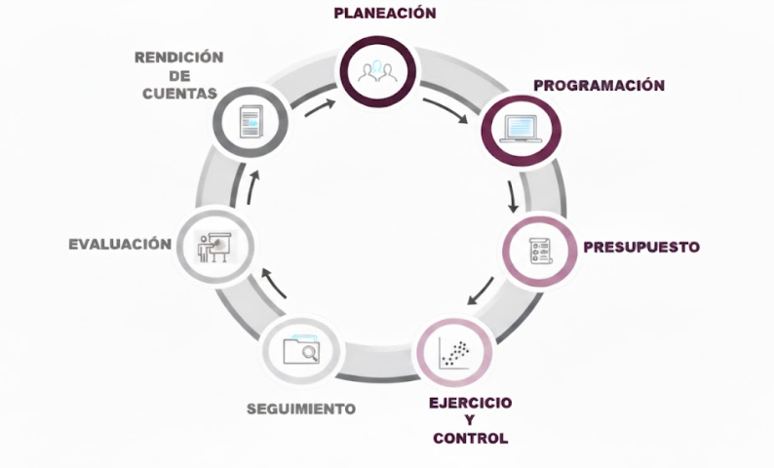
Elaboración Propia, Ciclo Presupuestario.

El PLADIEM 2021–2027 constituye el documento rector de la política pública estatal, del cual emanan los programas sectoriales, regionales y especiales que orientan el destino del gasto.

Cada Unidad Programática Presupuestaria (UPP) elaboró su Programa Operativo Anual (POA), en congruencia con los ejes y estrategias del PLADIEM, así como con su respectiva Matriz de Indicadores de Resultados (MIR).

Estos instrumentos aseguran que el gasto público esté dirigido a resultados concretos, medibles y verificables, bajo la metodología del Presupuesto Basado en Resultados (PbR) y el Sistema de Evaluación del Desempeño (SED), ambos supervisados por la Coordinación de Planeación para el Desarrollo del Estado (CPLADEM).

Se mantiene la estructura del PbR y el SED, integrando 144 programas presupuestarios alineados a los ejes del PLADIEM, con énfasis en bienestar, desarrollo económico, infraestructura y gobierno eficiente. Asimismo, se fortalece la perspectiva de género y la transparencia en la programación del gasto.

A su vez, la metodología del PbR presente en la elaboración del presente proyecto, promueve la transparencia, la rendición de cuentas y la eficiencia en la gestión de recursos, ya que se espera que cada partida presupuestaria contribuya directamente a la consecución de resultados específicos. Al enfocarnos en los resultados, se busca maximizar el impacto de los recursos disponibles en la consecución de los objetivos establecidos.

El Presupuesto de Egresos 2026 se formula en correspondencia con los lineamientos del Paquete Económico Federal 2026, observando las variables macroeconómicas, los criterios de distribución de participaciones y las disposiciones de disciplina financiera.

La Secretaría de Finanzas y Administración ha mantenido coordinación permanente con la Secretaría de Hacienda y Crédito Público (SHCP) y la Unidad de Coordinación con Entidades Federativas (UCEF), a fin de garantizar la armonización entre la política fiscal nacional y el marco presupuestario estatal.

Principales variables macroeconómicas 2025-2026

El marco macroeconómico que sustenta el Proyecto de Presupuesto de Egresos del Estado de Michoacán para el Ejercicio Fiscal 2026 se formula en congruencia con las proyecciones contenidas en los Criterios Generales de Política Económica 2026 (CGPE 2026), documento rector del Paquete Económico Federal.

Dichas variables determinan los supuestos de crecimiento, inflación, tipo de cambio, tasas de interés, precios de petróleo y balance fiscal, que sirven como base para la planeación financiera del país y las entidades federativas.

Marco Macroeconómico 2025–2026

Concepto | Aprobado 2025 | Estimado 2025 | Proyección 2026
Producto Interno Bruto (PIB)
Crecimiento % real (rango) | [2.0, 3.0] | [0.5, 1.5] | [1.8, 2.8]
Nominal (miles de millones de pesos) | 36 166.4 | 36 125.5 | 38 715.9
Deflactor del PIB (%) | 4.3 | 5.2 | 4.8
Inflación (%)
Diciembre / diciembre | 3.5 | 3.8 | 3.0
Promedio | 3.8 | 4.2 | 3.5
Tipo de cambio nominal (pesos por dólar)
Fin del periodo | 18.5 | 19.9 | 18.9
Promedio | 18.7 | 19.6 | 19.3
Tasa de interés (Cetes 28 días, %)
Nominal fin de periodo | 8.0 | 7.3 | 6.0
Nominal promedio | 8.9 | 8.4 | 6.6
Real acumulada | 5.6 | 4.8 | 3.0
Cuenta Corriente
Millones de dólares | −7 941.0 | −5 530.9 | −12 018.5
% del PIB | −0.4 | −0.3 | −0.6
Fuente: CGPE 2026, SHCP.

El entorno macroeconómico 2025–2026 se caracteriza por una moderación del crecimiento global y nacional, la reducción gradual de la inflación y la normalización de las tasas de interés internacionales, factores que en conjunto generan condiciones propicias para mantener la estabilidad económica y fiscal en México.

En el ámbito federal, el Presupuesto de Egresos de la Federación (PEF 2026) asciende a $10.19 billones de pesos, lo que representa un incremento nominal del 9.59% respecto al ejercicio 2025.

El déficit presupuestario se estima en 4.1% del PIB, y se proyecta un superávit primario del 0.9%, con el objetivo de estabilizar la deuda pública neta en torno al 52.3% del PIB.

- Consideraciones Particulares

En el rubro de Gasto No Programable, destinado al cumplimiento de obligaciones del estado, tales como el costo financiero de la deuda, la atención de adeudos de ejercicios fiscales anteriores y las transferencias a los municipios mediante Participaciones y Aportaciones Federales, se proyecta un monto total de $23,247,356,947.00 (veintitrés mil doscientos cuarenta y siete millones trescientos cincuenta y seis mil novecientos cuarenta y siete pesos 00/100 M.N.).
De este total, $19,906,378,431.00 (Diecinueve mil novecientos seis millones trescientos setenta y ocho mil cuatrocientos treinta y un pesos 00/100 M.N.) corresponden a los recursos participables a los municipios, conforme a lo establecido en la Ley de Coordinación Fiscal del Estado y en congruencia con las fórmulas de distribución previstas en la legislación federal aplicable.

En materia de inversión e infraestructura, el gasto de obra pública multianual asciende a $2,743 millones de pesos, considerados en la Secretaría de Comunicaciones y Obras Públicas, Secretaría de Desarrollo Urbano y Movilidad, así como en la Comisión Estatal del Agua y Gestión de Cuencas.

Por su parte, el Fondo de Aportaciones Estatales para la Infraestructura de los Servicios Públicos Municipales (FAEISPUM) alcanza un monto total de $1,442,751,325.00 (Mil cuatrocientos cuarenta y dos millones setecientos cincuenta y un mil trescientos veinticinco pesos 00/100 M.N.), con el objetivo de fortalecer la infraestructura básica de los municipios.

En el rubro de educación, se proyecta un incremento de 2,500 millones de pesos de recursos estatales destinados a la Secretaría de Educación del Estado, lo que representa un aumento del 8% en su presupuesto total respecto al ejercicio fiscal 2025.

Asimismo, se garantiza el presupuesto pleno a la Universidad Michoacana de San Nicolás de Hidalgo, que alcanzará un monto superior a $4,850 millones de pesos, reafirmando el compromiso con la educación superior pública. De igual forma, se asegura el cumplimiento íntegro de las aportaciones estatales correspondientes a los subsistemas educativos, en congruencia con los convenios establecidos con la Federación.
Para el rubro de Servicios Personales, se prevé una asignación superior a $37,000 millones de pesos, lo que representa un incremento de $2,300 millones respecto al ejercicio anterior. Esta proyección se formula en cumplimiento de lo dispuesto en el Artículo 10 de la Ley de Disciplina Financiera de las Entidades Federativas y los Municipios, que establece el marco de referencia para su crecimiento. Con ello, se garantiza la cobertura integral del gasto corriente derivado de las obligaciones del Gobierno del Estado y se asegura el bienestar laboral de las y los trabajadores del servicio público.

- Entorno Económico Internacional

El contexto económico internacional actual, se caracteriza por una reconfiguración profunda del comercio mundial, derivado de una política arancelaria volátil y de una guerra comercial entre Estados Unidos y China, la transición energética global, la moderación de la inflación y la normalización de las políticas monetarias de las principales economías. No obstante, persisten también riesgos geopolíticos (conflictos en Europa Oriental y Medio Oriente), tensiones comerciales entre las principales potencias y un entorno de endeudamiento global elevado, lo que obliga a los países a mantener políticas fiscales prudentes y diversificar sus fuentes de crecimiento.

Este escenario, aunque más estable que en los años inmediatamente posteriores a la pandemia, sigue mostrando alta volatilidad y tensiones geoeconómicas que inciden directamente en los flujos de inversión, los precios de los energéticos y las condiciones financieras globales.

El Fondo Monetario Internacional (FMI) estima que el PIB mundial crecerá 3.0% en 2026, ligeramente por encima del 2.9% registrado en 2025.
El comercio global se recupera gradualmente gracias a la normalización de las cadenas de suministro, la estabilización de los precios energéticos y el fortalecimiento de la demanda en economías emergentes. La guerra comercial entre Estados Unidos y China ha evolucionado hacia una competencia tecnológica y geoestratégica.

Durante 2025 Estados Unidos ha mantenido aranceles promedio de entre 10% y 25% sobre más de 350 mil millones de dólares en importaciones chinas, particularmente en sectores estratégicos como semiconductores, acero, paneles solares y productos electrónicos.

China, por su parte, ha respondido con restricciones a la exportación de materiales críticos (litio, grafito y tierras raras), esenciales para las cadenas de valor de baterías y tecnologías limpias.

Este ciclo de medidas y contramedidas ha generado cambios estructurales en las cadenas de suministro globales, incentivando la relocalización de plantas productivas hacia América del Norte y el sudeste asiático.

México, por su posición geográfica y su red de tratados comerciales, se ha convertido en uno de los principales beneficiarios indirectos de esta disputa, al captar flujos crecientes de inversión extranjera en manufactura avanzada, logística y agroindustria.

De acuerdo con la UNCTAD (World Investment Report 2025), México figura ya entre los 10 países más atractivos del mundo para la relocalización industrial, junto con Vietnam, India y Polonia.
Sin embargo, la continuidad de tensiones arancelarias mantiene presiones sobre los precios de insumos industriales y riesgos de fragmentación comercial, lo que exige estrategias nacionales y estatales para fortalecer la resiliencia logística y productiva.

En lo que se refiere a Política Monetaria, tras un periodo prolongado de tasas de interés elevadas (2022–2024), los principales bancos centrales han iniciado una fase de relajamiento monetario gradual.

La Reserva Federal de Estados Unidos (FED) comenzó recientemente a reducir su tasa de referencia, que había alcanzado hasta un 5.5%, situándose actualmente entre un 3.75% y un 4 % con miras a seguir recortando en 2026. El Banco Central Europeo y el Banco de Inglaterra siguieron la misma tendencia, reduciendo sus tasas para sostener el crecimiento ante señales de desaceleración.

La reducción de tasas ha generado tres efectos principales:

- Revaluación de activos financieros y mayor liquidez global, que favorece la inversión en economías emergentes.
- Moderación del costo del endeudamiento público y privado, lo que mejora la sostenibilidad de las finanzas gubernamentales.
- Apreciación de monedas emergentes como lo ha sido el peso mexicano, apoyada también por los flujos de capital derivados del nearshoring y la volatilidad arancelaria.

México ha mantenido una política monetaria prudente, con recortes conservadores, lo que permite conservar estabilidad cambiaria y control inflacionario pese a la volatilidad global.
A nivel global, la inflación se ha reducido respecto a los picos observados entre 2022 y 2023, pero sigue siendo persistentemente superior a los objetivos históricos de los bancos centrales. El FMI estima una inflación global promedio de 3.5% en 2026, aún por encima del 2% objetivo.

Evolución y Proyección Inflación Global 2021-2026
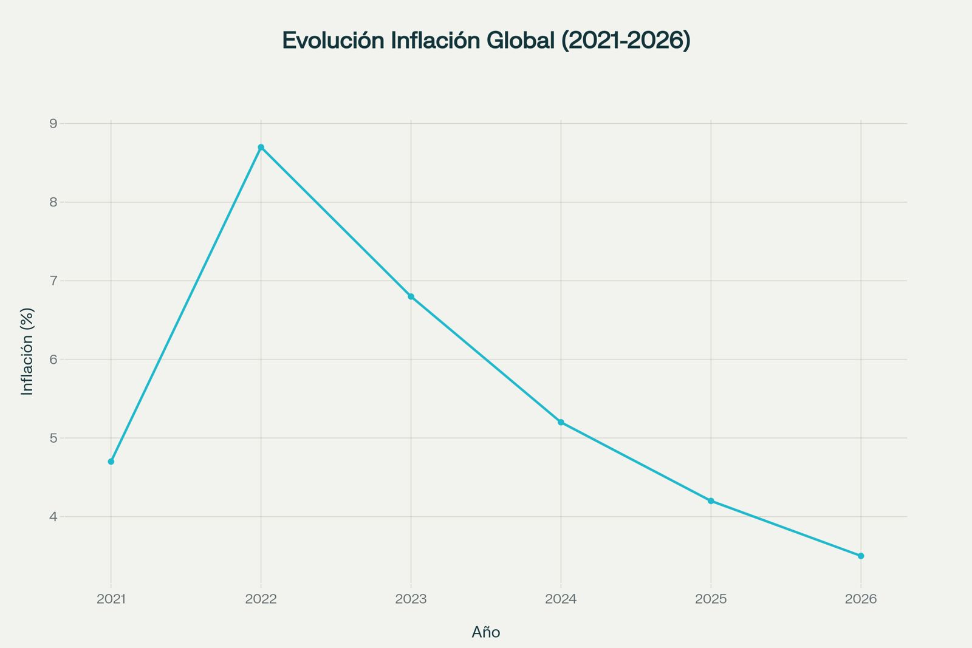
Fuente: FMI, 2025. Elaboración propia.

Otro elemento central del entorno económico internacional es la revisión y modernización del Tratado entre México, Estados Unidos y Canadá (T-MEC), cuyo primer ciclo de evaluación quinquenal se llevará a cabo en 2026.La revisión del acuerdo es de gran relevancia para el comercio mexicano, pues más del 80% de las exportaciones nacionales se destinan al mercado norteamericano.

En conjunto, este entorno internacional configura un escenario de estabilidad relativa con riesgos latentes, donde la prudencia fiscal, la planeación multianual y la atracción de inversión productiva serán determinantes para sostener el crecimiento económico y el equilibrio presupuestario de Michoacán.

- Entorno Económico Nacional

La economía mexicana cerró el 2024 con un crecimiento anual de 1.2%, en términos reales y con cifras desestacionalizadas, menor a la estimación oportuna del PIB publicada en enero de 2025.

De acuerdo con la Secretaría de Economía, México captó en 2024 36,058 millones de dólares de inversión extranjera directa, lo que representa un incremento del 2.2% respecto al año anterior. Los principales países de origen de la inversión siguen siendo:

- Estados Unidos (48.3% del total)
- España (10.4%)
- Canadá (6.5%)
- Alemania y Japón (5.2% y 4.8% respectivamente)

Para 2026, las estimaciones de los Criterios Generales de Política Económica (CGPE 2026) ubican los flujos de IED entre (USD) 36,000 y 38,000 millones, impulsados por el Plan México, la política de relocalización industrial y los proyectos de infraestructura del Corredor Interoceánico, el Tren Maya, y la modernización de puertos y aduanas en el Pacífico.

La composición sectorial de la inversión mantiene su concentración en:

- Manufactura (41% del total nacional).
- Servicios financieros y de seguros (15%).
- Transporte, almacenamiento y logística (9%).
- Minería, energía y agroindustria (8%).

El Plan México prevé la creación de nuevos polos de desarrollo industrial y tecnológico con incentivos fiscales y esquemas de coinversión público-privada, lo que favorece la expansión de zonas logísticas estratégicas y parques industriales sostenibles.

Dicho plan, eje del gobierno de México, busca profundizar la industrialización nacional, fortalecer la infraestructura estratégica y reducir las desigualdades regionales, a través de cinco ejes económicos principales:

- Soberanía energética y transición verde.
- Consolidación de corredores industriales y logísticos.
- Fortalecimiento del mercado interno y sustitución inteligente de importaciones.
- Atracción de inversión extranjera directa y nearshoring.
- Desarrollo del sur-sureste y equilibrio regional.

Estos lineamientos marcan una nueva fase de desarrollo económico nacional, en la cual los estados con vocación logística y agroindustrial como Michoacán, adquieren un papel estratégico en la redistribución territorial del crecimiento económico.

Sin duda la revisión del T-MEC será un parteaguas para mayores definiciones en las estrategias tanto nacional como estatal, su revisión y discusión incluye fundamentalmente:

- Requisitos de origen en el sector automotriz y de autopartes.
- Política laboral y estándares de cumplimiento ambiental.
- Subsidios y apoyo estatal a industrias verdes y tecnológicas.
- Reglas de comercio digital, inteligencia artificial y servicios financieros.

Si bien los tres países han manifestado su intención de mantener el acuerdo, se prevén ajustes en capítulos industriales y tecnológicos que podrían modificar los flujos de inversión y las cadenas de valor.

Para México, una renegociación exitosa del T-MEC bajo el marco del Plan México consolidará su papel como plataforma manufacturera y exportadora de América del Norte, con efectos positivos sobre la estabilidad del tipo de cambio, el empleo y la recaudación tributaria.

  - Crecimiento del Producto Interno Bruto (PIB)

E Paquete Económico 2026 proyecta un crecimiento del Producto Interno Bruto (PIB) de entre 2.0% y 3.0%, con un escenario central de 2.5%, sustentado en la expansión de la inversión pública, el impulso al consumo interno y la consolidación del fenómeno del nearshoring, que ha favorecido la relocalización de empresas hacia el territorio nacional.

  - Inflación y Política Monetaria

A partir de 2025, los principales indicadores muestran una desaceleración gradual de la inflación, aunque ésta se mantiene por encima de los objetivos históricos de los bancos centrales.

Los Criterios Generales de Política Económica 2026, estiman una inflación promedio esperada de 3.5% y una tasa de interés promedio de 7.0%. El tipo de cambio promedio se ubicaría alrededor de 18.9 pesos por dólar, reflejando estabilidad macroeconómica y confianza en la política fiscal federal.

La tasa de interés de referencia actual en México es de 7.5%, según la decisión más reciente de Banxico tomada el 26 de septiembre de 2025. Para el cierre de año, el objetivo o meta de la autoridad monetaria es alcanzar una tasa cercana al 7.0%, conforme a estimaciones recientes del mercado y comunicados oficiales del banco central.

  - Sector Energético

El precio promedio del petróleo mexicano se calcula en $59.0 dólares por barril, con una plataforma de producción de 1,867 mil barriles diarios y exportaciones promedio de 960 mil barriles diarios. Esto representa una corrección a la baja respecto al promedio observado en 2023–2024 (cuando fluctuó entre 65 y 70 USD/barril).

Esta circunstancia confirma la transición estructural de las finanzas públicas mexicanas hacia una menor dependencia de los ingresos petroleros y refuerza la necesidad de continuar fortaleciendo la recaudación tributaria no petrolera y la eficiencia administrativa en los tres órdenes de gobierno.

Para Michoacán y las demás las entidades federativas, este escenario implica que las participaciones derivadas de ingresos petroleros (Fondo General y Fondo de Extracción de Hidrocarburos) mantendrán niveles similares a los de 2025, sin incrementos sustanciales, por lo que la planeación presupuestaria estatal deberá basarse en fuentes de ingresos propios y en el aprovechamiento racional de los recursos federales transferidos.

3.4. Renegociación del T-MEC y su impacto

La renegociación del Tratado entre México, Estados Unidos y Canadá (T-MEC), programada para iniciar en julio de 2026, tiene implicaciones significativas para el entorno nacional y para Michoacán, por supuesto. Este proceso se da en un contexto de revisión y posibles ajustes que buscan fortalecer el acuerdo para adaptarlo a los retos actuales del comercio regional, la competencia global y las presiones políticas, especialmente desde Estados Unidos.

Mantener la estabilidad comercial: El T-MEC es vital para México, ya que más del 80% de sus exportaciones tienen como destino sus socios norteamericanos. Cualquier cambio en el tratado que fortalezca las reglas de origen o las barreras comerciales puede afectar directamente a los sectores productivos de México y nuestro estado, que tienen fuerte participación en la cadena de valor regional.

Competitividad regional: La renegociación buscará ajustar reglas para limitar la entrada de productos de terceros países, especialmente China, que pueden ingresar vía México hacia Estados Unidos, protegiendo así la industria local y regional. Esto representa una oportunidad para consolidar a Michoacán como parte estratégica de las cadenas productivas locales.

Mejora en condiciones laborales y ambientales: Se esperan mayores exigencias en materia laboral y ambiental, incluyendo mecanismos de cumplimiento más estrictos. Esto impacta la dinámica empresarial con nuevas reglas para el trabajo y producción sostenible que deben ser consideradas en la planeación estatal y presupuestal.

Oportunidades para inversión y desarrollo: La renegociación podría abrir oportunidades para mejorar la integración regional, simplificar procesos aduaneros y fortalecer la certidumbre jurídica. Para Michoacán, esto implica la posibilidad de atraer inversión y promover sectores clave con mayor respaldo institucional y comercial.

Riesgos y desafíos: La incertidumbre inherente a cualquier proceso negociador puede generar cautela entre inversionistas y empresarios a corto plazo, afectando temporalmente proyectos e iniciativas. Por ello, es relevante implementar estrategias estatales que mitiguen estos efectos y potencien la adaptación rápida a los cambios.

La renegociación del T-MEC implica también un resguardo fundamental al Estado de Derecho, principio esencial que debe prevalecer para garantizar la estabilidad jurídica y la confianza de inversionistas y empresas. El Estado de Derecho asegura que todas las reglas y reformas derivadas de la renegociación se apliquen de manera justa, imparcial y transparente, protegiendo tanto los derechos económicos como laborales y ambientales.

  - Política Fiscal y Sostenibilidad de la Deuda

La política fiscal federal para el ejercicio 2026 mantiene como objetivo central preservar la estabilidad macroeconómica y la sostenibilidad de las finanzas públicas, procurando un balance entre la continuidad del gasto social, la inversión pública estratégica y el manejo responsable de la deuda. Asimismo, la reducción paulatina de las tasas de interés contribuirá a disminuir el costo del servicio de la deuda.

Tras un 2025 caracterizado por un aumento del gasto público asociado a proyectos de infraestructura y transición de administración federal, el PPEF 2026 busca recomponer el balance fiscal, reducir el déficit y fortalecer las fuentes permanentes de ingreso tributario, bajo un marco de disciplina financiera.

El gasto neto total propuesto en el PPEF 2026 asciende a $10.19 billones de pesos, lo que representa un incremento nominal del 9.59% respecto al monto aprobado en 2025, equivalente al 33.5% del PIB.

A pesar del incremento, el Gobierno Federal proyecta reducir el déficit presupuestario de 5.9% del PIB en 2025 a 4.1% en 2026, reflejando una estrategia de consolidación fiscal gradual. Para 2026, se proyecta un endeudamiento neto interno de 1.12 billones de pesos y externo de 0.24 billones, cifras equivalentes a un déficit público de 4.1% del PIB.

Este nivel de endeudamiento es moderado y sostenible, según los estándares internacionales, y su reducción respecto a 2025 refleja la intención de contener el crecimiento del pasivo financiero del sector público.

Para las entidades federativas, este marco fiscal representa tanto una oportunidad como un desafío. Por un lado, la estabilidad macroeconómica federal genera condiciones favorables para mantener el flujo de participaciones y aportaciones, así como tasas de financiamiento más bajas; pero por otro, la menor expansión del gasto público federal obliga a los estados a fortalecer sus estrategias locales de recaudación, eficiencia y planeación multianual del gasto.
  - Riesgos y Desafíos

El entorno económico nacional proyectado para 2026 ofrece un escenario de estabilidad y crecimiento moderado, sustentado en políticas fiscales prudentes, control de la inflación y una estrategia de gasto público orientada al bienestar social y a la inversión productiva.

Sin embargo, la economía mexicana enfrenta riesgos estructurales y coyunturales que podrían afectar el desempeño de las finanzas públicas, la recaudación y el flujo de recursos hacia las entidades federativas.

Por otro lado, más allá de los riesgos coyunturales, México enfrenta desafíos estructurales que condicionan la sostenibilidad del crecimiento y la eficacia del gasto público:

- La recaudación federal sigue concentrada en pocos contribuyentes grandes y en impuestos indirectos; se requiere fortalecer la eficiencia administrativa y la formalización económica.
- Rigidez presupuestaria derivada del elevado peso de los compromisos ineludibles (servicios personales, pensiones, deuda, participaciones y aportaciones), lo que restringe la reasignación de recursos ante choques imprevistos.
- Aumento del costo financiero de la deuda pública en caso de que la reducción de tasas internacionales no sea tan pronunciada o se revierta ante presiones inflacionarias.
- La dependencia de exportaciones hacia Estados Unidos y de sectores manufactureros concentrados limita la resiliencia ante choques externos, ante un posible cambio en las reglas de origen como consecuencia de la renegociación del T-MEC.
- La persistencia de focos de inseguridad, violencia regional y debilidad institucional en procuración de justicia representa uno de los riesgos más significativos para la inversión privada y la estabilidad presupuestaria.

- Entorno Económico Estatal

Michoacán, como estado con vocación productiva orientada a actividades de los sectores terciario y primario, muestra resultados más sólidos en las revisiones de los indicadores de actividad económica en dichos sectores; sin embargo, también es importante resaltar sus resultados en materia de exportaciones y atracción de inversiones.

En términos relativos, según los datos más recientes del PIBE 2023 del INEGI, Michoacán ocupa la posición número 11 en crecimiento económico (una posición por encima de la obtenida en 2022), y por encima del crecimiento nacional.

Por su parte, el Indicador Trimestral de la Actividad Económica al segundo trimestre de 2025 muestra para Michoacán un crecimiento del 3.0% respecto al trimestre anterior, colocándolo en la segunda posición a nivel nacional, sólo por detrás del estado de Hidalgo; y un 3.7% respecto al mismo trimestre de 2024, ocupando el quinto lugar. Cabe señalar que varias entidades tuvieron contracciones muy significativas en su actividad económica en el trimestre en cuestión.

El sector agrícola representa cerca del 80% de las exportaciones (aguacate, guayaba, berries, mango, entre otros). En 2025, al segundo trimestre, el valor agrícola fue de 1,242 millones de dólares y el total de exportaciones de Michoacán llegó a 1,706 millones de dólares; el sector manufacturero cayó 14.7% anual, sin participación minera de relevancia.

Indicador Trimestral de la Actividad Económica Estatal
Segundo Trimestre 2024
Variación porcentual anual
Fuente: Elaboración propia con base en datos del Sistema de Cuentas Nacionales de México, Indicador Trimestral de la Actividad Económica Estatal, Año Base 2018. INEGI.

En el perfil económico de Michoacán, se reporta que la Inversión Extranjera Directa (IED) acumulada desde enero de 1999 hasta diciembre de 2024 es de 10,195 millones de dólares, de los cuales 4,821 millones corresponden a nuevas inversiones y 4,477 millones a reinversión de utilidades.

Solo en el año 2024, la IED para Michoacán fue de 90 millones de dólares (datos de inversión extranjera dentro del periodo enero-diciembre 2024) y durante el primer trimestre de 2025, según cifras actualizadas de la Secretaría de Economía, fue de 108.5 millones de dólares corrientes, provenientes, principalmente, de la reinversión de utilidades.

Flujo trimestral de IED en Michoacán 2021-2025
Millones de dólares
Fuente: Elaboración propia con base en datos de la SE

Por otra parte, Michoacán ocupó el primer lugar en la recepción de ingresos por remesas familiares en el 2024 por un monto de 5, 646.6 millones de dólares, según cifras del Banco de México (BANXICO), representando el 8.7% de las remesas recibidas a nivel nacional. Sin embargo, entre enero y agosto del 2025, Michoacán recibió más de 4,700 millones de dólares, esto es 3.5% menos respecto al año previo. Aunque Michoacán mantiene el primer lugar nacional, se ha registrado una caída respecto al año anterior por factores internacionales como el endurecimiento de políticas antimigratorias en Estados Unidos.
Si bien la recepción de remesas que representa más del 18% del PIB estatal no es un logro del gobierno, por el contrario, es un dato que nos indica la urgente necesidad de elevar la competitividad y mejorar las condiciones económicas y sociales de Michoacán.

En materia de competitividad, Michoacán ocupa el lugar 29 del Índice de Competitividad Estatal 2025, lo que indica un rezago relativo respecto a otras entidades federativas en atraer inversiones.

Competitividad Estatal 2025
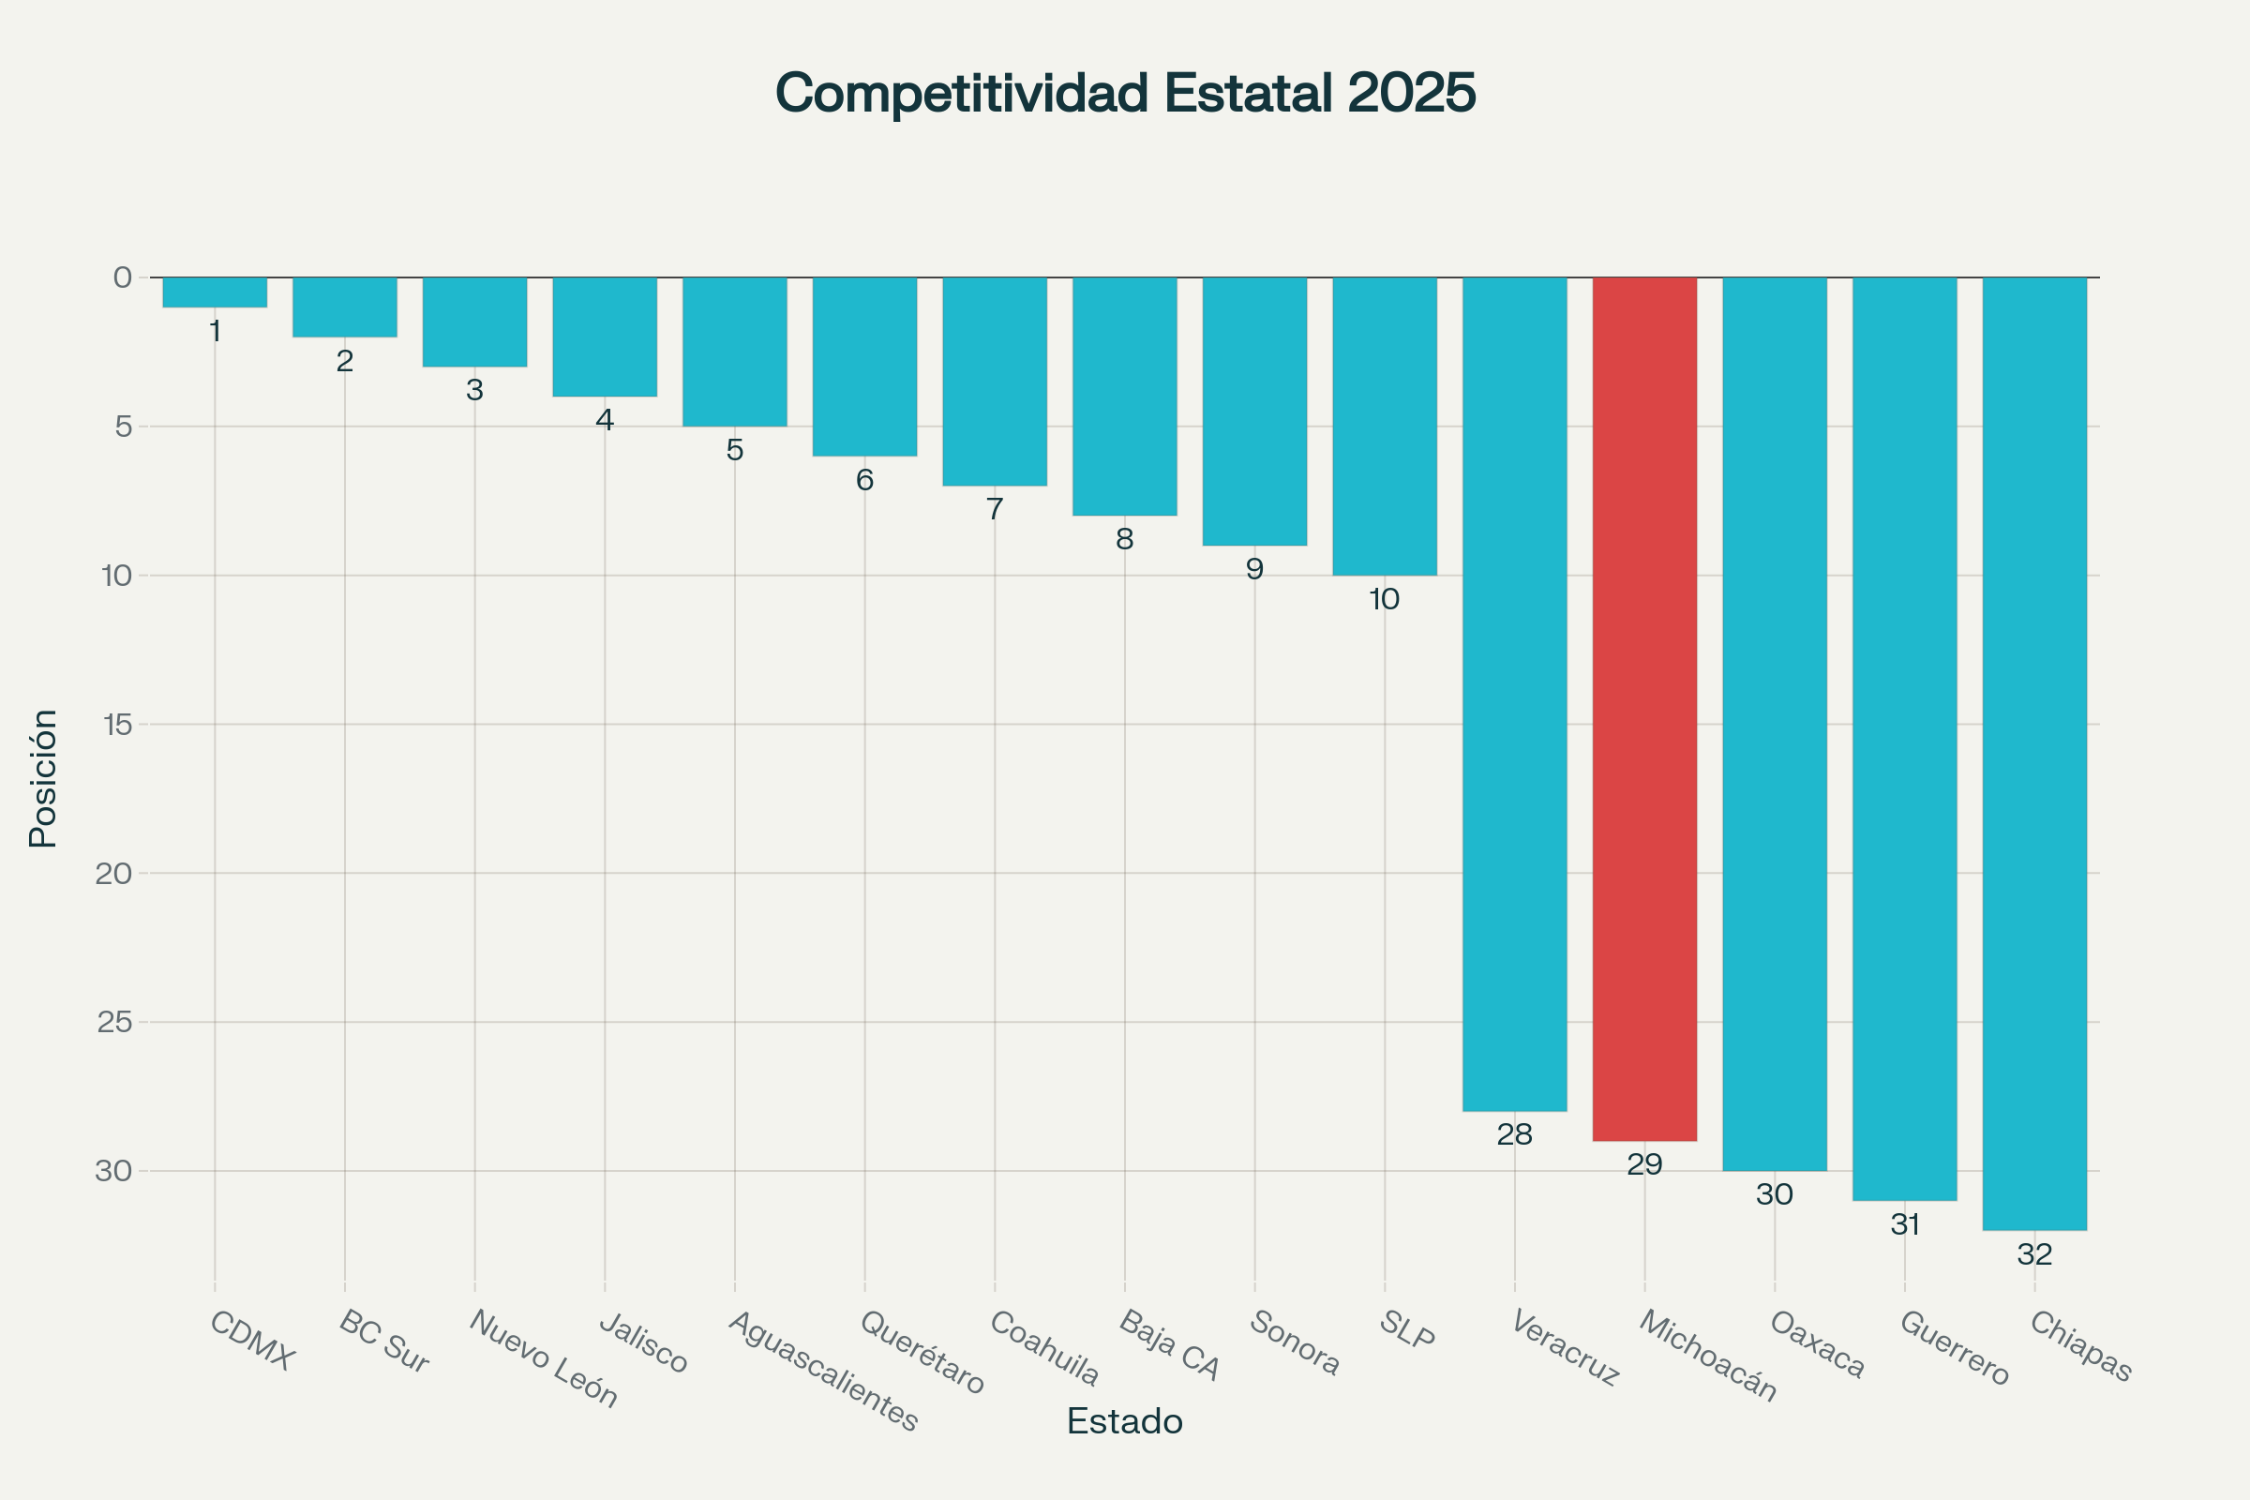
Fuente: Elaboración Propia con base en datos del IMCO.

Entre las principales debilidades están las sociales y económicas como baja escolaridad, bajos ingresos laborales, exclusión social y altos niveles de pobreza que reducen capital humano competitivo, así como la necesidad de fortalecer innovación y desarrollo tecnológico para mejorar la productividad y competitividad regional.

4.1. Crecimiento en infraestructura pública

Entre 2018 y 2021, las inversiones oscilaron entre 2,800 y 3,750 millones de pesos anuales. A partir de 2022 inició un aumento significativo: ese año se destinaron más de 4,300 millones y en 2023 casi 6,000 millones de pesos a proyectos de infraestructura, como carreteras, teleféricos, distribuidores viales y mercados municipales. En 2024 se alcanzó un máximo histórico de inversión, superando los 8,500 millones de pesos en obras clave a lo largo del estado.

Este crecimiento sostenido en inversión por parte del Gobierno del Estado estableció que para 2025 se entregará un volumen acumulado de obras de infraestructura superiores a $20 mil millones de pesos desde el inicio de la administración, lo cual da una medida del tamaño de la ejecución física de inversión pública estatal. Esto da una señal de que la entidad está movilizando recursos de inversión, aspecto clave para mejorar infraestructura, competitividad y atraer inversión.

Evolución de la inversión anual en infraestructura pública
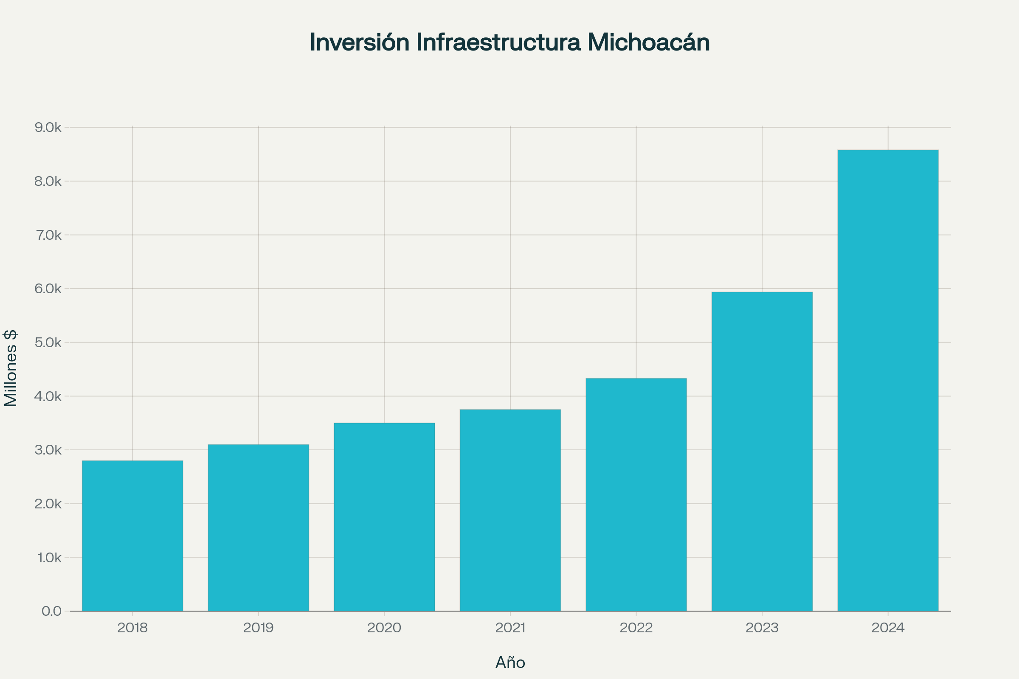
Fuente: Elaboración propia, Evolución de la inversión anual en infraestructura pública en Michoacán, 2018-2024.

4.2. Puerto de Lázaro Cárdenas, centro logístico

Por otro lado, Michoacán se posiciona como un actor estratégico dentro del proceso de relocalización industrial, por su ubicación geográfica privilegiada, su infraestructura portuaria y su vocación productiva.

El Puerto de Lázaro Cárdenas, uno de los más importantes del Pacífico mexicano, moviliza más de 30 millones de toneladas anuales, conectando la producción nacional con los mercados asiáticos y norteamericanos.

La entidad concentra importantes cadenas productivas en agroindustria, acero, autopartes, energía y logística marítima, lo que la convierte en un punto de enlace natural para la inversión derivada del nearshoring. La política económica estatal ha priorizado proyectos de infraestructura que fortalecen esta vocación, como:

- La modernización del Eje Carretero Lázaro Cárdenas-Uruapan–Morelia–Querétaro.
- La consolidación del Parque Industrial de Lázaro Cárdenas y Zona Económica Logística (ZEL).
- La promoción de inversiones en almacenamiento, electromovilidad, energías renovables y servicios multimodales.

Además, se han desarrollado programas de acompañamiento a la inversión, simplificación de trámites y digitalización de licencias, con lo cual se mejora el clima de negocios y la competitividad estatal.

El fortalecimiento del entorno de inversión derivado del Plan México y del nearshoring tiene repercusiones directas en la planeación presupuestaria estatal:

- Aumento del empleo formal y del ingreso personal disponible, lo que amplía la base fiscal y fortalece los ingresos propios.
- Incremento de la recaudación del IVA y del ISR participable, reflejado en mayores transferencias federales.
- Demanda creciente de infraestructura estatal y servicios públicos, que exige una planeación multianual de inversión pública eficiente y sostenible.

4.3. Integración del Parque Industrial Bajío

El parque industrial es pieza clave dentro del marco del Plan México 2024–2030, al estar identificado como uno de los polos de desarrollo estratégico para la atracción de inversión productiva y la creación de cadenas de valor regionales. En particular:

- El Parque Industrial Bajío, ubicado en el municipio de Zinapécuaro, Michoacán, cuenta con una superficie estimada de 342.08 hectáreas según ficha técnica del portal Proyectos México.
- Fue declarado “Polo de Desarrollo Económico para el Bienestar” en el marco de la estructura de polos del Plan México
- Su vocación productiva prioriza sectores como agroindustria, autopartes, electrodomésticos, logística y maquinaria-equipo
- La conectividad logística es destacada: autopista Guadalajara–Ciudad de México, ferrocarril al puerto de Lázaro Cárdenas, aeropuerto internacional de Morelia a corta distancia
- Se estima que generará más de 27 mil empleos hacia su primera década de operación.

  - Plan Michoacán por la Paz y la Justicia

El Gobierno de la República presentó el Plan Michoacán por la Paz y la Justicia, un esfuerzo integral diseñado para atender de fondo la situación de violencia, inseguridad y rezago en el estado. El plan fue anunciado el 9 de noviembre de 2025 por la titular del ejecutivo federal, en la que se estableció el monto de inversión y componentes clave del plan:

- Se estima una inversión superior a 57 mil millones de pesos para el plan, la cual será aplicada en más de 100 acciones distribuidas en 12 ejes estratégicos.
- El estado de Michoacán participará con una aportación propia de alrededor de $2,700 millones de pesos para complementar el plan federal.
- El plan contempla acciones en rubros como salud (7,500 millones de pesos para hospitales), infraestructura hídrica (1,630 millones de pesos para redes de agua) y carreteras (2,128 millones de pesos para rehabilitación de tramos).

Este plan representa una oportunidad estratégica para Michoacán, por varias razones:

- Mejora del clima de inversión: Al reducirse la inseguridad y fortalecerse el estado de derecho, se generan condiciones más favorables para la inversión productiva, tanto nacional como extranjera, y para el desarrollo de infraestructura logística y de movilidad.
- Incremento de gasto público con impacto territorial: La inversión anunciada permitirá activar proyectos de infraestructura, salud, agua y carreteras que tienen potencial de elevar la competitividad regional y mejorar la productividad del Estado.
- Alineación con el presupuesto estatal 2026: El monto y los ejes del plan pueden integrarse como parte del marco de inversión pública estatal programada en el ejercicio fiscal 2026, lo cual da mayor visibilidad, respaldo federal y certidumbre presupuestaria.
- Impulso al desarrollo social y bienestar: la combinación de seguridad con desarrollo (educación, salud, infraestructura), el plan aborda causas estructurales que inciden en la marginación económica, lo cual refuerza los objetivos del presupuesto estatal en materia de bienestar, equidad y crecimiento.

4.5. Riesgos y Desafíos

- A pesar de las condiciones favorables, el entorno de inversión en 2026 enfrenta retos estructurales que requieren atención coordinada entre los gobiernos federal y estatal.
- Infraestructura energética e industrial: La disponibilidad de energía eléctrica competitiva, agua y suelo industrial urbanizado será determinante para atraer nuevas plantas de manufactura y centros logísticos.
- Capacitación y capital humano: El fortalecimiento de la educación técnica y la vinculación con universidades locales permitirá absorber la demanda laboral de sectores de alta tecnología.
- Seguridad pública y certeza jurídica: La mejora continua de las condiciones de seguridad y la estabilidad regulatoria son esenciales para mantener la confianza de los inversionistas.
- Coordinación institucional: La atracción y retención de inversiones exigen fortalecer la ventanilla única de inversión estatal, en coordinación con la Secretaría de Economía federal y las agencias de promoción internacional

- Perspectivas para las Finanzas Públicas Estatales de Michoacán 2026

La estimación total de ingresos para el Estado de Michoacán asciende a 107 mil 884 millones 611 mil 261 pesos, los que, con respecto a los estimados en el ejercicio fiscal del año 2025, por 98 mil 935 millones, 474 mil 315 pesos, observando un crecimiento de 8 mil 949 millones, 136 mil 946 pesos, que representa un incremento del 9% en valores nominales.

Resumen de la Iniciativa de Ley de Ingresos para el Ejercicio Fiscal 2025
Pesos Corrientes
Concepto | LIE | Estimación | Diferencia | Diferencia
Concepto | 2025 | 2026 | $ | %
Impuestos | 4,196,927,572 | 5,363,467,128 | 1,166,539,556 | 27.80
Derechos | 3,291,376,453 | 3,938,125,785 | 646,749,332 | 19.65
Productos | 261,477,681 | 252,299,274 | - 9,178,407 | -3.51
Aprovechamientos | 711,497,340 | 740,103,414 | 28,606,074 | 4.02
Ingresos por Venta de Bienes, Prestación de Servicios y Otros Ingresos | 34,670,114 | - | - 34,670,114 | -100.00
Participaciones e Incentivos en Ingresos Federales | 42,519,322,631 | 45,889,658,218 | 3,370,335,587 | 7.93
Fondos de Aportaciones Federales del Ramo 33 | 42,620,449,041 | 42,853,474,373 | 233,025,332 | 0.55
Transferencias Federales por Convenio | 4,782,962,881 | 8,176,592,848 | 3,393,629,967 | 70.95
Incentivos derivados de Coordinación Fiscal | 516,790,602 | 670,890,221 | 154,099,619 | 29.82
Fondos distintos de Aportaciones | - | - | - | 0.00
Ingresos Derivados de Financiamientos | - | - | - | 0.00
Total | 98,935,474,315 | 107,884,611,261 | 8,949,136,946 | 9.05

Fuente: Elaborado por la Subsecretaría de Finanzas de la Secretaría de Finanzas y Administración.

Atendiendo a su origen, los ingresos estimados para 2026, provienen de dos fuentes: las que corresponden a ingresos de origen local. Son recaudados en forma regular por el estado, tales como: Impuestos, Derechos, Productos, Aprovechamientos y los Ingresos por la Venta de Bienes, Prestación de Servicios y Otros Ingresos que representan el 9.54%, mientras que los recursos de origen federal representan el 90.46%, como son las Participaciones e Incentivos en Ingresos Federales; Aportaciones Federales; Transferencias Federales por Convenio, y los Incentivos derivados de los Actos de Fiscalización.

Fuente de Financiamiento por Rubro de Ingresos, atendiendo al origen de los recursos 2026

Total (I+II) |  | 107,884,611,261 | 100%
I. Ingresos de Fuentes de Origen Local |  | 10,293,995,601 | 9.54%
Impuestos | 5,363,467,128
Derechos | 3,938,125,785
Productos | 252,299,274
Aprovechamientos | 740,103,414
Ingresos por Venta de Bienes, Prestación de Servicios y Otros Ingresos | -
II. Ingresos de Fuentes de Origen Federal |  | 97,590,615,660 | 90.46%
Participaciones e Incentivos en Ingresos Federales | 45,889,658,218
Fondos de Aportaciones Federales del Ramo 33 | 42,853,474,373
Transferencias Federales por Convenio | 8,176,592,848
Incentivos derivados de Coordinación Fiscal | 670,890,221

Fuente: Elaborado por la Subsecretaría de Finanzas de la Secretaría de Finanzas y Administración.

Por otro lado, en cuanto a las fuentes de financiamiento la proporción de los ingresos estimados para 2026, es del 52.7% correspondiente a recursos de libre disposición; y del 47.91% corresponden a recursos con un destino específico.

El desglose de los ingresos de origen local que se puede observar en la siguiente tabla, corresponde a la estimación de los conceptos que se recaudan a través de las diferentes dependencias y unidades administrativas del Poder Ejecutivo del Estado:

Rubros de ingresos de origen estatal
Pesos corrientes

Concepto | LIE | Estimación | Diferencia | Diferencia
Concepto | 2025 | 2026 | $ | %
Impuestos | 4,196,927,572 | 5,363,467,128 | 1,166,539,556 | 27.80
Derechos | 3,291,376,453 | 3,938,125,785 | 646,749,332 | 19.65
Productos | 261,477,681 | 252,299,274 | - 9,178,407 | -3.51
Aprovechamientos | 711,497,340 | 740,103,414 | 28,606,074 | 4.02
Ingresos por Venta de Bienes, Prestación de Servicios y Otros Ingresos | 34,670,114 | - | - 34,670,114 | -100.00
Total | 8,495,949,160 | 10,293,995,601 | 1,798,046,441 | 21.16
Fuente: Elaborado por la Subsecretaría de Finanzas de la Secretaría de Finanzas y Administración.

Los montos de los diversos conceptos que integran los ingresos de origen federal se estiman en 97 mil 590 millones 615 mil 660 pesos, los que con respecto a lo estimado para el año 2025 por 90 mil 439 millones 525 mil 155 pesos, representan un aumento de 7 mil 151 millones, 90 mil 505 pesos, los que en términos nominales equivalen a un 7.91%, según se puede apreciar a continuación:

Ingresos de origen Federal
Pesos corrientes
Concepto | LIE | Estimación | Diferencia | Diferencia
Concepto | 2025 | 2026 | $ | %
Participaciones e Incentivos en Ingresos Federales | 42,519,322,631 | 45,889,658,218 | 3,370,335,587 | 7.93
Fondos de Aportaciones Federales del Ramo 33 | 42,620,449,041 | 42,853,474,373 | 233,025,332 | 0.55
Transferencias Federales por Convenio | 4,782,962,881 | 8,176,592,848 | 3,393,629,967 | 70.95
Incentivos derivados de Coordinación Fiscal | 516,790,602 | 670,890,221 | 154,099,619 | 29.82
Total | 90,439,525,155 | 97,590,615,660 | 7,151,090,505 | 7.91

Fuente: Elaborado por la Subsecretaría de Finanzas de la Secretaría de Finanzas y Administración.

5.1. Riesgos relevantes para las Finanzas Públicas Estatales

El contexto financiero del Estado de Michoacán en 2026 muestra avances sustanciales en la fortaleza de los ingresos propios y en la disciplina del gasto público, pero también presenta retos estructurales y contingencias externas que deben ser observadas con prudencia dentro de la política presupuestaria estatal.

Desde el inicio de la actual administración, la política de fortalecimiento de la recaudación local ha permitido incrementar los ingresos estatales de manera sostenida.
Tan solo en el ejercicio 2025, la recaudación creció más del 34% respecto al año anterior, mientras que para 2026 se proyecta un nuevo incremento del 21.16%, alcanzando $10,293.9 millones de pesos en ingresos de origen estatal, frente a los $8,495.9 millones registrados en 2025.

No obstante, el avance en la recaudación local todavía enfrenta tres riesgos específicos:

- Elasticidad limitada de la base tributaria estatal, concentrada en pocos sectores económicos.
- Efecto de la desaceleración nacional en el consumo y la inversión, que puede reducir la recaudación del Impuesto sobre Nómina y derechos vehiculares.
- Crecimiento económico menor al estimado, que impacte en la Recaudación Federal Participable y que ello se traduzca en reducciones de los Fondos de Participaciones asociados y que son ingresos de libre disposición
- Dependencia de ingresos de origen federal, que siguen representando más del 90% del total de recursos disponibles (97,590.6 millones de pesos de 107,884.6 millones en 2026).
- Efectos climatológicos adversos que generen sequías e inundaciones extremas con afectaciones en cosechas, granos básicos y estrés hídrico en zonas del país, así como en rutas comerciales importantes, que en última instancia afecten la formación de precios de productos agropecuarios, alimentos procesados o insumos energéticos, y repercutan en la actividad económica.

Uno de los principales riesgos operativos para las finanzas públicas estatales sigue siendo la insuficiencia y rigidez de las transferencias federales etiquetadas. A su vez, siendo el rubro de educación y salud, los rubros de mayor gasto se vuelve clave fortalecer y consolidar las siguientes herramientas de gasto público:

- Educación (Convenio U080).

El fortalecimiento del convenio U080, que cubre el pago de nómina magisterial, es fundamental para garantizar la sostenibilidad presupuestaria estatal. Su debilidad radica en que es un esquema que no se presupuesta de origen y está sujeto a la negociación y firma del convenio con el gobierno federal.

Cualquier rezago. disminución o desajuste en la ministración de estos recursos, puede traducirse en presión inmediata sobre el gasto corriente estatal.
La continuidad y fortalecimiento del convenio deben ser prioridad en la gestión intergubernamental.

- Sector Salud (IMSS–Bienestar).

La transición operativa al modelo IMSS–Bienestar implica una redistribución de responsabilidades financieras y operativas.

Sin embargo, mientras la transición a la federación continua, gran parte del gasto en nómina y servicios médicos lo sigue conservando el estado, así como obligaciones de soporte administrativo, infraestructura, medicamentos y personal eventual. La disminución del Fondo de Aportaciones para los Servicios de Salud ha puesto gran presión en las finanzas estatales para cubrir con recursos estatales esta disminución, por lo que se debe de buscar esa redistribución de obligaciones no solo operativas sino financieras también con la federación.

Por otro lado, el contexto de seguridad y la gobernabilidad territorial son factores determinantes para mantener la estabilidad financiera y la atracción de inversiones.

Aunque los indicadores delictivos han mostrado una tendencia a la baja en delitos de alto impacto, persisten zonas de vulnerabilidad que afectan la percepción de riesgo y el costo de operación de empresas.

La implementación del Plan Michoacán por la Paz y la Justicia, con una inversión federal estimada de 57 mil millones de pesos, representa una oportunidad de inflexión en esta materia.
Su éxito será clave para mejorar el entorno de negocios, incrementar la competitividad estatal y garantizar la continuidad de la inversión pública y privada.
La sostenibilidad fiscal, sin embargo, depende de que el crecimiento económico se mantenga dentro del rango proyectado y de que no se presenten choques externos significativos (energéticos, financieros o geopolíticos) que afecten los ingresos o el costo del financiamiento.

5.2. Política de gasto

En el caso de Michoacán, la política fiscal 2026 plantea tres ejes de relevancia:

  - Disciplina financiera y equilibrio presupuestal:
Michoacán ha mantenido una política de gasto sin déficit y un nivel de endeudamiento dentro de los límites sostenibles de la LDFEFM, lo que permite una programación más estable de los recursos estatales.

  - Fortalecimiento de los ingresos propios:
A través de la consolidación del SATMICH y el Gobierno Digital, se amplía la base tributaria, se reducen costos administrativos y se mejora la captación de impuestos y derechos locales, sin incrementar tasas impositivas.

  - Planeación multianual y eficiencia en el gasto:

Los mecanismos de programación multianual implementados en los últimos años han permitido a la administración estatal asegurar recursos para proyectos estratégicos de infraestructura y atender de pasivos contingentes.

Si bien la trayectoria fiscal nacional para 2026 es prudente, persisten retos estructurales derivados de la alta rigidez del gasto público, la dependencia de ingresos petroleros y la presión de los programas sociales permanentes.

En este contexto, el gobierno estatal deberá mantener una postura de prudencia financiera, fortaleciendo la planeación del gasto corriente, la evaluación del desempeño y la generación de ingresos propios estables.

En suma, el escenario fiscal 2026 se define por una consolidación gradual del equilibrio presupuestario, una gestión responsable del endeudamiento público y la búsqueda de un espacio fiscal suficiente para consolidar la inversión y el bienestar social sin comprometer la sostenibilidad de las finanzas públicas en el mediano plazo.

Durante esta administración, Michoacán ha logrado consolidar un proceso de saneamiento financiero ejemplar. Se redujo el pasivo histórico superior a 10 mil millones de pesos y se han mejorado las condiciones de la deuda de largo plazo, reduciendo el costo financiero, manteniendo así la calificación crediticia de la entidad en BBB+(mex)’ con Perspectiva Estable y disminuyendo la presión financiera sobre el gasto operativo.

La digitalización de la recaudación a través del SATMICH ha permitido elevar los ingresos propios en más de un 30% respecto a 2024 y se proyecta en más de un 20% en el 2026, sin crear nuevos impuestos. Michoacán es hoy referente en la implementación de procesos certificados bajo la Norma ISO 9001 en Calidad en materia de gasto público, asegurando calidad, trazabilidad y transparencia en la gestión del gasto.

Se ha fortalecido también el esquema de presupuesto directo a comunidades indígenas, promoviendo el autogobierno y la participación ciudadana en la toma de decisiones, con enfoque de equidad y desarrollo regional. En inversión pública, destacan las obras multianuales de infraestructura carretera, educativa y de movilidad como el Cablebús de Uruapan y el proyecto de Morelia.

El gasto público estatal para 2026, mantiene equilibrio entre gasto programable y no programable, representando un instrumento clave para consolidar las finanzas públicas, fortalecer la inversión social y garantizar un desarrollo equilibrado en todo el territorio michoacano. Este Proyecto de Presupuesto refleja orden, disciplina y visión de futuro, alineado a la política nacional de austeridad y bienestar.

En ese marco, el Proyecto de Presupuesto de Egresos del Estado de Michoacán para el Ejercicio Fiscal 2026 se formula con estricto apego a los principios de austeridad, racionalidad, sostenibilidad y eficiencia, en concordancia con la política económica nacional y los Criterios Generales de Política Económica 2026 emitidos por la Secretaría de Hacienda y Crédito Público.

El presente proyecto cumple plenamente con lo dispuesto por la Ley de Disciplina Financiera de las Entidades Federativas y los Municipios, la Ley de Planeación Hacendaria, Presupuesto, Gasto Público y Contabilidad Gubernamental del Estado de Michoacán de Ocampo, así como con la Ley General de Contabilidad Gubernamental y los lineamientos emitidos por el Consejo Nacional de Armonización Contable (CONAC).

De igual manera, el documento se presenta ante ese H. Congreso del Estado en cumplimiento a las disposiciones legales aplicables, integrando la información programática y financiera correspondiente, los techos presupuestales por fuente de financiamiento, y la descripción de los programas presupuestarios, con sus respectivos objetivos, metas e indicadores de desempeño, conforme a las Unidades Programáticas Presupuestarias (UPP) responsables de su ejecución.

Una vez manifestado lo anterior, se hace del conocimiento de este H. Congreso que las asignaciones presupuestales a nivel Unidad Programática Presupuestal, Unidad Responsable de la ejecución de los programas, por programa, subprograma y partida presupuestal y las previsiones del gasto se acompañan como anexo al presente, al igual que la desagregación del total del Presupuesto de Egresos que corresponda a la inversión de obra pública.

Asimismo, se acompaña como anexo, la situación de la deuda pública estimada al cierre del ejercicio presupuestal en curso, así como la proyección de recursos para cubrir la deuda hasta por los cinco años posteriores.

Se acompaña, en anexo, las plantillas del personal por jornada y nivel, incluyendo de aquellas que ocupan los titulares de los Poderes Legislativo, Ejecutivo y Judicial, y los gastos en servicios personales.

Se presenta, en anexo, el calendario comparativo mensual de ingresos y gastos estimados para el ejercicio fiscal, por fuente de financiamiento como lo establece el acuerdo emitido por el Consejo Nacional de Armonización Contable (CONAC) para tal efecto, señalándose las previsiones de gasto y los programas vinculados con políticas de procuración de equidad de género, grupos vulnerables, entre otros.

Aunado a lo anterior, se presenta en anexo la metodología empleada para determinar la estacionalidad y el monto recaudado por tipo de ingreso, así como la utilizada para calendarizar el gasto según su clasificación económica. De igual manera se incluyen las Iniciativas de Presupuesto presentadas por los Poderes y Organismos Autónomos.

En síntesis, el gasto público presupuestado para el Ejercicio Fiscal 2026, representa el compromiso de esta administración con una gestión pública responsable, ordenada y transparente y que con el consenso alcanzado en su elaboración, permitirá avanzar hacia una administración ordenada, transparente y participativa, que dirija cada peso público al bienestar de las familias michoacanas, al fortalecimiento de la seguridad, la educación, la salud y la infraestructura que impulsa el desarrollo, para que Michoacán pueda continuar su transformación hacia un estado próspero, seguro y con justicia social, si todos contribuimos a que así sea, CON HONESTIDAD, TRABAJO Y UNIDAD.

Por las razones antes expuestas, se somete a su consideración y, en su caso, aprobación por ese Honorable Congreso del Estado la presente Iniciativa con Proyecto de:

DECRETO QUE CONTIENE EL PRESUPUESTO DE EGRESOS DEL GOBIERNO DEL ESTADO DE MICHOACÁN DE OCAMPO,
PARA EL EJERCICIO FISCAL 2026

TÍTULO PRIMERO

CAPÍTULO I
DISPOSICIONES GENERALES

Artículo 1°. El presente Decreto tiene por objeto regular la asignación, ejercicio, control y evaluación del gasto público del Poder Ejecutivo para el Ejercicio Fiscal 2026 de conformidad con la Ley de Coordinación Fiscal; Ley General de Contabilidad Gubernamental; Ley de Disciplina Financiera de las Entidades Federativas y los Municipios; Ley de Planeación Hacendaria, Presupuesto, Gasto Público y Contabilidad Gubernamental del Estado de Michoacán de Ocampo; Ley de Coordinación Fiscal del Estado de Michoacán de Ocampo; Ley de Deuda Pública para el Estado de Michoacán de Ocampo y sus Municipios; Ley de Remuneraciones de los Servidores Públicos del Estado de Michoacán de Ocampo; Ley de Fiscalización Superior y Rendición de Cuentas del Estado de Michoacán de Ocampo; Ley de Adquisiciones, Arrendamientos y Prestación de Servicios Relacionados con Bienes Muebles e Inmueble (SIC) del Estado de Michoacán de Ocampo; Ley de Obra Pública y Servicios relacionados con la Misma para el Estado de Michoacán de Ocampo y sus Municipios; y las demás disposiciones aplicables a la materia.

En la ejecución del gasto público las Dependencias y Entidades, deberán considerar como único eje articulador el Plan de Desarrollo Integral del Estado de Michoacán 2021-2027 tomando en cuenta los compromisos, los objetivos y las metas contenidas en el mismo.

Será responsabilidad de la Secretaría de Finanzas y Administración y de la Secretaría de Contraloría, en el ámbito de sus respectivas competencias, cumplir y hacer cumplir las disposiciones establecidas en el presente Decreto, así como determinar las normas y procedimientos administrativos tendientes a armonizar, transparentar, racionalizar y llevar a cabo un mejor control de gasto público.

Artículo 2. Para los efectos del presente Decreto y ejecución del presupuesto se entenderá por:

  - Adecuaciones Presupuestarias. Las modificaciones a los calendarios presupuestales, los cambios en las fuentes de financiamiento, las ampliaciones y reducciones al Presupuesto de Egresos del Estado.

  - ADEFAS. Asignaciones destinadas a cubrir las erogaciones devengadas y pendientes de liquidar al cierre del ejercicio fiscal anterior, derivadas de la contratación de bienes y servicios requeridos en el desempeño de las funciones de los entes.

  - Asignaciones Presupuestales. Al monto de los recursos públicos aprobados por el Congreso, mediante el presente Decreto de Presupuesto de Egresos del Estado.

  - Dependencias y Entidades. Aquellas a las que se refieren los artículos 17 y 37 de la Ley Orgánica de la Administración Pública del Estado de Michoacán de Ocampo.

  - Economías o Ahorros Presupuestarios. Los remanentes de recursos públicos del Presupuesto de Egresos del Estado no comprometidos y devengados al término del Ejercicio Fiscal; así como los ahorros realizados en un periodo determinado.

  - Ejecutoras del Gasto. Los Poderes Legislativo, Ejecutivo y Judicial del Estado, los Municipios, los órganos autónomos y las Entidades de la Administración Pública del Estado de Michoacán de Ocampo, así como cualquier otro ente sobre el que el Estado y los Municipios tengan control sobre sus decisiones o acciones.

  - Entes con Autonomía de Gestión. Los Poderes Legislativo y Judicial, Organismos Autónomos, Entidades de la Administración Pública Estatal, los Ayuntamientos y los Fideicomisos Públicos.

  - Gasto Devengado. El momento contable del gasto que refleja el reconocimiento de una obligación de pago a favor de terceros por la recepción de conformidad de bienes, servicios y obras oportunamente contratados; así como de las obligaciones que derivan de tratados, leyes, decretos, resoluciones y sentencias definitivas.

  - Ingresos Excedentes. Los recursos públicos que durante el Ejercicio Fiscal se obtienen adicionalmente a los aprobados en la Ley de Ingresos del Estado.

  - Recursos Financieros. Liquidez de flujo de efectivo con la cual cuenta una Entidad Federativa, Municipio o cualquier orden de gobierno para hacer frente a una obligación de pago.

  - UMA. Unidad de Medida y Actualización, referencia económica en pesos para determinar la cuantía del pago de las obligaciones y supuestos previstos en las leyes federales, de las entidades federativas, así como en las disposiciones jurídicas que emanen de todas las anteriores.

  - Unidad Programática Presupuestaria (UPP). Cada una de las UPP’S Ejecutoras del Gasto que tienen a su cargo la encomienda de comprometer y devengar los recursos presupuestarios, humanos y materiales, e informar el uso y destino de los mismos, en cumplimiento de las disposiciones legales y reglamentarias.

  - Unidad Responsable. Cada una de las unidades administrativas subordinadas de las Unidades Programáticas Presupuestarias, en las que se desconcentran el ejercicio, destino y devengo de los recursos públicos y se les encomiendan la ejecución de actividades, programas y/o proyectos para el cumplimiento de los objetivos, líneas de acción y metas establecidas en el Plan de Desarrollo Integral del Estado de Michoacán.

Cualquier otro término no contemplado en el presente artículo, se deberá entender conforme al glosario de la Ley General de Contabilidad Gubernamental; Ley de Disciplina Financiera de las Entidades Federativas y los Municipios; y, las demás leyes de la materia.

Artículo 3. En la celebración y suscripción de convenios o acuerdos en los que se comprometa el patrimonio económico o el erario del Estado, será obligatoria la intervención de la Secretaría de Finanzas y Administración.

Artículo 4. En cumplimiento a lo dispuesto en los artículos 3 y 25, segundo párrafo, de la Constitución Política de los Estados Unidos Mexicanos; 1º, 2°, fracción VIII, 6° y 13 de la Ley de Disciplina Financiera de las Entidades Federativas y los Municipios; y, 25 de la Ley General de Educación, el Presupuesto de Egresos del Gobierno del Estado de Michoacán de Ocampo para el Ejercicio Fiscal 2026 privilegia la estabilidad de las finanzas públicas para coadyuvar a generar condiciones favorables para el crecimiento económico y el empleo, respeta los criterios generales de responsabilidad hacendaria y financiera para un manejo responsable y sostenible de las finanzas públicas del Estado, y reconoce la obligación de concurrir en la educación pública y en los servicios educativos con el Ejecutivo Federal.

Para efecto de cumplir con lo señalado en el párrafo anterior, el gasto total asignado para cubrir los servicios personales y operativos de la Secretaría de Educación, Universidad Michoacana de San Nicolás de Hidalgo, Telebachillerato Michoacán, Universidad Virtual del Estado de Michoacán, Colegio de Bachilleres del Estado de Michoacán, Colegio de Educación Profesional Técnica del Estado de Michoacán, Universidad Tecnológica de Morelia, Colegio de Estudios Científicos y Tecnológicos del Estado de Michoacán, Instituto de Capacitación para el Trabajo del Estado de Michoacán, Universidad de la Ciénega del Estado de Michoacán de Ocampo, Universidad Intercultural Indígena de Michoacán, Universidad Politécnica de Uruapan, Michoacán, Universidad Politécnica del Lázaro Cárdenas, Michoacán, y Universidad Tecnológica del Oriente de Michoacán, garantiza un balance presupuestario sostenible, limitado a los recursos financieros reales del Gobierno del Estado.

Lo anterior sin perjuicio de la obligación a cargo del Gobierno del Estado de garantizar en todo momento, en el ámbito de su competencia y en la medida de sus posibilidades, el derecho de toda persona a recibir educación; así como el cumplimiento de la obligación, compartida con la Federación y Municipios, de impartir educación preescolar, primaria, secundaria, media superior y superior.

Artículo 5. Las Unidades Responsables subordinadas de las UPP’S, que tienen bajo su cargo la encomienda de ejecutar y devengar recursos públicos, queda bajo su más estricta responsabilidad la aplicación de estos, además son responsables del contenido, veracidad, autenticidad y resguardo de la documentación comprobatoria del gasto incurrido, así como de la información financiera y presupuestal que presenten ante la Secretaría de Finanzas y Administración. Queda prohibido vincular a la Secretaría de Finanzas y Administración en los informes sobre el destino y resultados obtenidos de la aplicación de los recursos otorgados a las Unidades responsables.

Artículo 6. La interpretación del presente Decreto es competencia de la Secretaría de Finanzas y Administración, en el ámbito de sus atribuciones.

Artículo 7. Una vez transferidos los recursos a las UPP’S, será responsabilidad de los titulares de éstas vigilar que los mismos sean aplicados por las Unidades Responsables adscritas a ellas, estrictamente en los fines específicos para los que fueron autorizados, quedando bajo su total responsabilidad la debida aplicación de los mismos.

Artículo 8. Formarán parte de este Decreto los recursos adicionales y distintos a los contenidos en el mismo, que se asignen al Estado a través de convenios de reasignación o deriven de las variaciones de la Ley de Ingresos aprobada.

Artículo 9. El Presupuesto etiquetado con recursos de libre disposición que al 31 de diciembre de 2026 no haya sido comprometido y devengado, se considerará economía y será cancelado por la Secretaría de Finanzas y Administración, sin que para ello se requiera aprobación de la ejecutora del gasto.

Artículo 10. La asignación total de recursos del Gobierno del Estado para el pago de la nómina del sector educativo, así como para su gasto operativo, deberá sujetarse a los montos aprobados en el presente Decreto, observando los principios de disciplina financiera, racionalidad y sostenibilidad presupuestaria.
No obstante, en caso de que durante el ejercicio fiscal se autoricen recursos adicionales por parte del Ejecutivo Federal o se gestionen ampliaciones presupuestales estatales para atender necesidades del sector educativo, éstos podrán ser incorporados previa autorización de la Secretaría de Finanzas y Administración, siempre que exista disponibilidad presupuestaria y financiera, y que dichos recursos se destinen exclusivamente al fin para el cual fueron otorgados.

La Secretaría de Finanzas y Administración verificará que las ampliaciones no generen un desequilibrio presupuestario ni comprometan la sostenibilidad de las finanzas públicas estatales, conforme a lo dispuesto en los artículos 3 y 4 del presente Decreto.

CAPÍTULO II
DE LAS EROGACIONES

Artículo 11. El Presupuesto de Egresos del Gobierno del Estado de Michoacán de Ocampo para el Ejercicio Fiscal 2026 asciende a la cantidad de $107,884,611,261.00 (Ciento siete mil ochocientos ochenta y cuatro millones seiscientos once mil doscientos sesenta y un pesos 00/100 M.N.), y corresponde al total de los ingresos aprobados en la Ley de Ingresos del Estado de Michoacán de Ocampo para el Ejercicio Fiscal 2026.

Para el Ejercicio Fiscal de 2026, el Presupuesto de Egresos del Gobierno del Estado de Michoacán de Ocampo, es asignado a través de la clasificación administrativa.

Artículo 12. El presupuesto asignado en su Clasificación Administrativa asciende a de $107,884,611,261.00 (Ciento siete mil ochocientos ochenta y cuatro millones seiscientos once mil doscientos sesenta y un pesos 00/100 M.N.) distribuido de la siguiente forma:

a) Se asigna a las dependencias de la administración pública centralizada la cantidad total de $79,701,750,108.00 (Setenta y nueve mil setecientos un millones setecientos cincuenta mil ciento ocho pesos 00/100 M.N.)
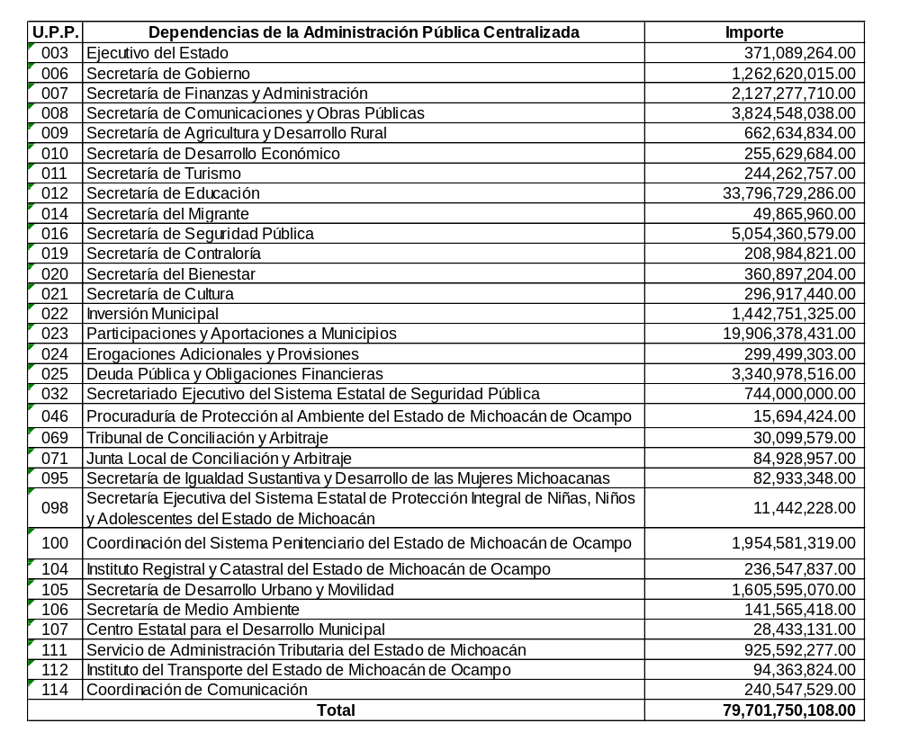

En lo referente al concepto de erogaciones por Participaciones y Aportaciones a municipios, el monto referido a cada uno de los 113 municipios del Estado de conformidad con lo dispuesto en la Ley de Coordinación Fiscal y la Ley de Coordinación Fiscal del Estado de Michoacán de Ocampo, dicho importe será distribuido de manera gradual en apego a los ingresos recaudados.

En el rubro de Deuda Pública, dicha previsión será flexible en función del comportamiento que presenten tanto las tasas de interés como los niveles inflacionarios durante el ejercicio, así como por las condiciones de mercado y por las operaciones de renegociación o reestructuración de deuda pública de los proyectos de prestación de servicios u operaciones financieras que pudieran efectuarse en beneficio de las finanzas del Gobierno del Estado de Michoacán, de acuerdo a la Ley de Disciplina Financiera de las Entidades Federativas y los Municipios.

b) Se asigna a las entidades de la administración pública paraestatal, la cantidad total de $16,958,177,095.00 (Dieciséis mil novecientos cincuenta y ocho millones ciento setenta y siete mil noventa y cinco pesos 00/100 M.N.), distribuida de la siguiente manera:
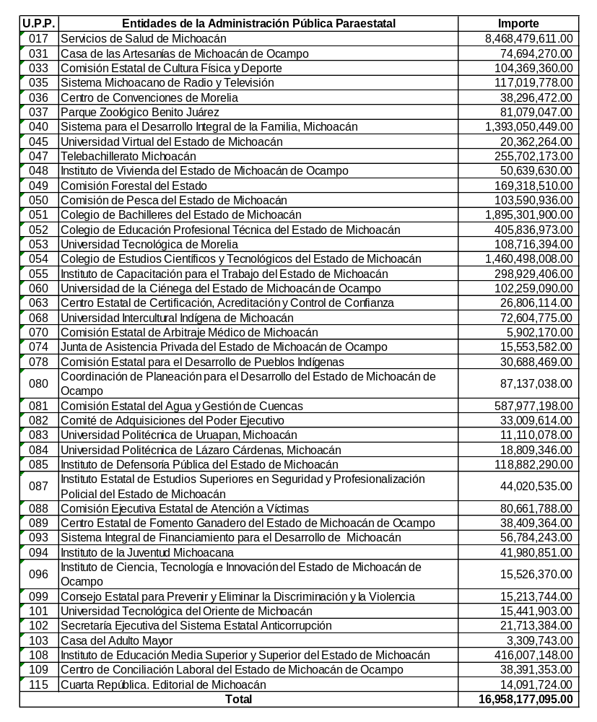
Artículo 13. Las asignaciones para el Poder Legislativo ascienden a la cantidad de $1,510,052,010.00 (Mil quinientos diez millones cincuenta y dos mil diez pesos 00/100 M.N.), distribuidas de la forma siguiente:
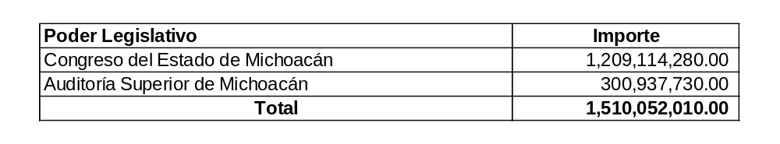

Artículo 14. Las asignaciones para el Poder Judicial importan la cantidad de $2,090,554,443.00 (Dos mil noventa millones quinientos cincuenta y cuatro mil cuatrocientos cuarenta y tres pesos 00/100 M.N.)

Artículo 15. Las asignaciones para los Organismos Autónomos ascienden a la cantidad de $7,624,077,605.00 (Siete mil seiscientos veinticuatro millones setenta y siete mil seiscientos cinco pesos 00/100 M.N.), distribuida de la siguiente manera:
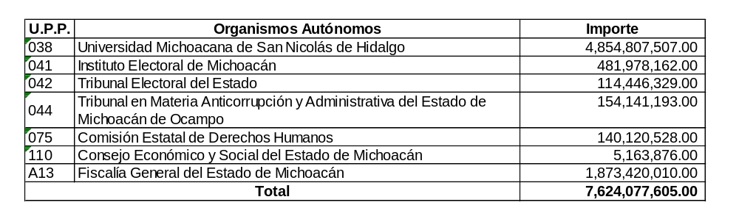

Artículo 16. De acuerdo con la Clasificación por Objeto del Gasto, el Presupuesto de Egresos del Estado se distribuye de la siguiente forma:
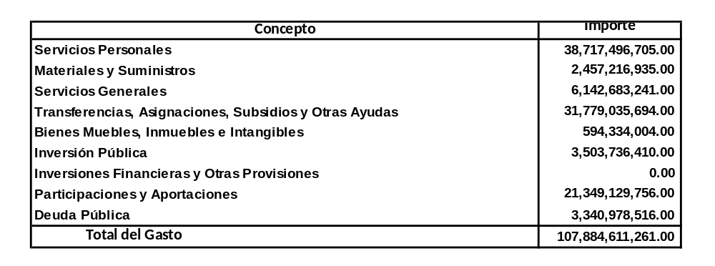

Artículo 17. De acuerdo con la Clasificación Económica por Tipo de Gasto, el Presupuesto de Egresos del Estado se distribuye de la siguiente forma:
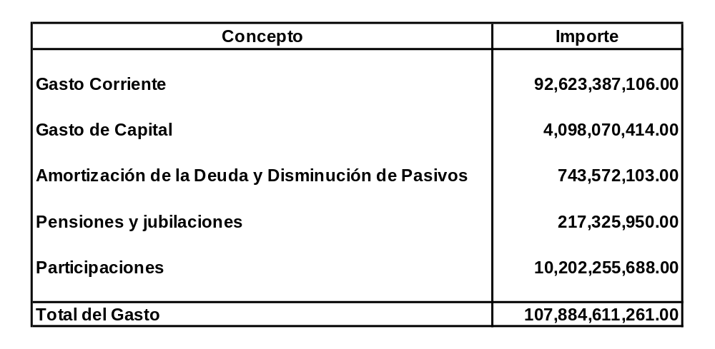
Artículo 18. De acuerdo con la Clasificación Funcional, el Presupuesto de Egresos del Estado se distribuye de la siguiente forma:
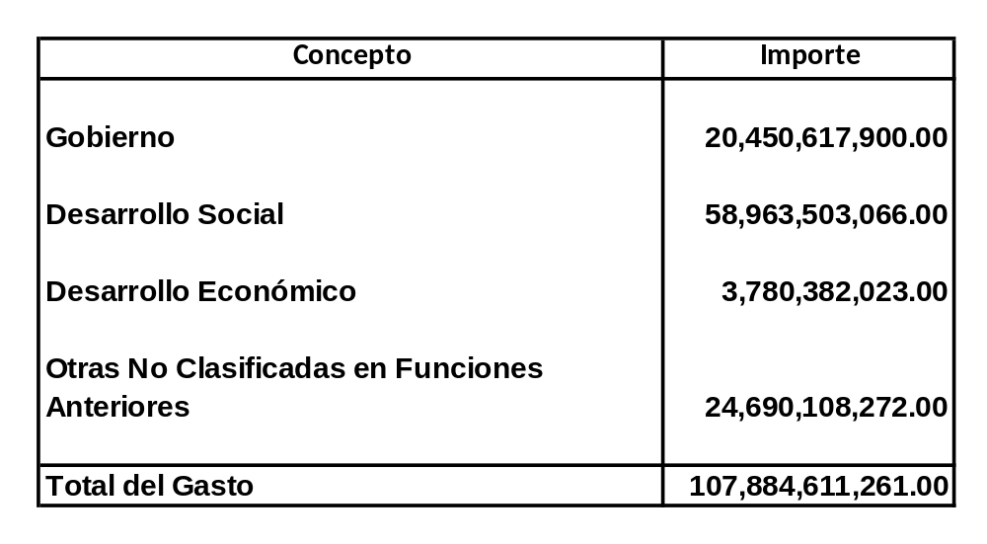
Artículo 19. Los anexos presupuestarios que contienen el detalle de las erogaciones previstas en este Decreto son complementados conforme a lo siguiente:

- Exposición de motivos.
- Asignación de Programas y Subprogramas presupuestarios.
- Estudio actuarial de las pensiones de los trabajadores.
- Situación de la deuda pública al final del ejercicio presupuestal y estimación al cierre.
- Plantillas de personal.
- Erogaciones específicas de servicios personales.
- Proyectos de presupuesto: Poder Legislativo, Judicial, Organismos Autónomos y Entidades.
- Consolidación del presupuesto por programas presupuestarios.
- Presentar el presupuesto de manera consolidada conforme a lo dispuesto por el Consejo Nacional de Armonización Contable y a la Ley de Disciplina Financiera de las Entidades Federativas y los Municipios.

CAPÍTULO III
DE LOS FONDOS DE APORTACIONES Y GASTO FEDERAL REASIGNADO A TRAVÉS DE CONVENIO

Artículo 20. Las ministraciones de recursos federales a los ejecutores del gasto se realizarán de conformidad con las disposiciones aplicables en el ámbito estatal, atendiendo al principio de la anualidad y a los calendarios de gasto autorizados.

En el caso de los programas que prevean la aportación de recursos federales para ser ejercidos de manera concurrente con recursos estatales, el Gobierno deberá realizar las aportaciones de recursos que le correspondan en las cuentas específicas correspondientes.

Artículo 21. Los recursos que transfiera la Secretaría de Finanzas y Administración a los entes con autonomía de gestión, en materia de transferencias, asignaciones, subsidios y otras ayudas no pierden su naturaleza de procedencia, por lo que éstos se aplicaran, comprobarán e informarán en los términos de las disposiciones aplicables para cada uno de los fondos y programas, debiéndose observar lo siguiente:

- Para dar cumplimiento a lo antes dispuesto la Secretaría de Finanzas y Administración en coordinación con las ejecutoras del gasto, celebrarán los convenios respectivos que le permitan dar cumplimiento al presente artículo;

- Para efectos de lo señalado en el presente artículo, la Secretaría de Finanzas y Administración registrará como comprometidos, devengados, ejercidos y pagados estos recursos en los sistemas contables y presupuestales; Lo anterior, conforme a las Normas y Metodología para la Determinación de los Momentos Contables de Egresos, emitidas por el Consejo Nacional de Armonización Contable; y,

- Las ejecutoras del gasto una vez recibidos los recursos por parte de la Secretaría de Finanzas y Administración se responsabilizarán del debido cumplimiento del uso, ejercicio y destino de los mismos.

Artículo 22. Los entes que durante el ejercicio fiscal 2026 reciban ingresos provenientes de fondos y convenios federales, se sujetarán a las disposiciones en materia de información, rendición de cuentas, transparencia y evaluación establecidas en los artículos 134 de la Constitución Política de los Estados Unidos Mexicanos; 48 y 49 fracción V, de la Ley de Coordinación Fiscal; 85 y 110 de la Ley Federal de Presupuesto y Responsabilidad Hacendaria, el Acuerdo Nacional para la Modernización de la Educación Básica y Normal y el Acuerdo Nacional para la Descentralización de los Servicios de Salud.

Artículo 23. Los importes asignados a través de las transferencias federales por Convenio estarán sujetos a reducción o ampliación, según el monto que sea aprobado en el Decreto de Presupuesto de Egresos de la Federación para el Ejercicio Fiscal 2026 y al importe que oficialmente se comunique o transfiera al Estado.

En el caso de los convenios de los Subsistemas Educativos Estatales con recursos federales etiquetados y presupuestados de origen, éstos serán sujetos de adecuaciones presupuestarias tanto en la aportación federal como en la concurrencia estatal de acuerdo con lo convenido en el referido convenio oficial.

Artículo 24. Los recursos de origen federal etiquetados para un fin específico que, durante la vigencia del presente Decreto, no hayan sido comprometidos y devengados en el ejercicio que fueron ministrados, deberán ser reintegrados a la Tesorería de la Federación, de conformidad con lo señalado en el artículo 17 de la Ley de Disciplina Financiera de las Entidades Federativas y los Municipios y demás disposiciones aplicables.

En caso de las reasignaciones de recursos de origen federal etiquetados, podrán ser reasignados para su ejercicio en apego a su normativa y reglas de operación, respetando el principio de anualidad y previa autorización de la Comisión Gasto Financiamiento.

CAPÍTULO IV
DE LA DISCIPLINA PRESUPUESTARIA EN EL EJERCICIO
DEL GASTO PÚBLICO

Artículo 25. El ejercicio del gasto público deberá sujetarse estrictamente a las disposiciones previstas en la materia, al principio de anualidad y las que emita la Secretaría de Finanzas y Administración y la Secretaría de la Contraloría. Tratándose de los Poderes Legislativo y Judicial, así como de los Organismos Autónomos las unidades administrativas competentes emitirán las disposiciones correspondientes.

Artículo 26. Los entes sin exceder sus presupuestos autorizados cubrirán las contribuciones federales, estatales y municipales con cargo a sus presupuestos autorizados, de igual manera los compromisos u obligaciones que deriven de las determinaciones o las resoluciones emitidas por autoridad jurisdiccional competente.

Para efectos de lo anterior, las ejecutoras del gasto deberán ajustar sus presupuestos para el cumplimiento de sus obligaciones, sin que ello implique ampliaciones a los mismos.

En el supuesto de que no exista suficiencia presupuestaria para el pago de las obligaciones a que se refiere el párrafo anterior, se deberá de programar el cumplimiento de dicha obligación para pagarse en el siguiente Ejercicio Fiscal como ADEFAS.

Los Organismos Públicos Descentralizados deberán atender a las obligaciones contraídas por estos con su propio patrimonio y hasta donde alcance el mismo.

Artículo 27. La Secretaría de Finanzas y Administración, analizando los objetivos y la situación de las finanzas públicas, podrá autorizar compensaciones presupuestarias entre Dependencias y Entidades de acuerdo con los mecanismos establecidos para ello, derivadas de las variaciones respecto de la estimación de ingresos del Estado.

Asimismo, podrá hacer las adecuaciones presupuestarias necesarias en aquellas fuentes de financiamiento correspondientes a recursos de libre disposición con la finalidad de mantener los balances presupuestarios y de flujo financiero.

Artículo 28. En el caso de los recursos por ingresos excedentes, diferentes a los radicados para un destino específico, estos serán aplicados conforme a lo dispuesto en la Ley de Disciplina Financiera de las Entidades Federativas y los Municipios y demás disposiciones en la materia.

Artículo 29. La Secretaría de Finanzas y Administración podrá reducir, suspender o terminar las transferencias, asignaciones, subsidios y otras ayudas cuando:

I. Las Entidades a las que se les otorguen cuenten con autosuficiencia financiera;

II. Las transferencias ya no cumplan con el objetivo de su otorgamiento;

III. Las Entidades no remitan la información referente a la aplicación de dichas transferencias;

IV. No existan las condiciones presupuestales para seguir otorgándolas; y,

V. No se cuente con la capacidad de recursos financieros y presupuestales.

Artículo 30. Las ejecutoras del gasto deberán vigilar que todas las operaciones que involucren compromisos financieros con recursos públicos estatales, solo se podrán erogar si se encuentran autorizadas en el presupuesto respectivo.

Artículo 31. Los Titulares de las UPP’S a los que se autorice la asignación de transferencias, asignaciones, subsidios y otras ayudas con cargo al Presupuesto, serán responsables de su correcta aplicación conforme a lo establecido en este Decreto y las demás disposiciones aplicables.

Cuando las UPP’S reciban ampliaciones a su presupuesto autorizado, éstas deberán destinarse exclusivamente para los fines y objetivos específicos que motivaron su otorgamiento, conforme al acuerdo o disposición que las autorice.

En ningún caso las ampliaciones presupuestales, aun tratándose de recursos de libre disposición, podrán ser aplicadas a conceptos o capítulos de gasto distintos a los autorizados originalmente, ni podrán ser utilizadas para cubrir compromisos ajenos al fin para el cual fueron otorgadas.

Artículo 32. Cuando la Secretaría de Finanzas y Administración disponga durante el ejercicio fiscal de recursos económicos excedentes derivados del superávit presupuestal de los ingresos recaudados respecto de los ingresos estimados, estos se aplicarán de conformidad con la normatividad vigente en materia de disciplina financiera.

Tratándose de recursos excedentes de origen federal, el destino en que habrán de emplearse será el previsto en la legislación federal aplicable y dichos excedentes se considerarán ampliación presupuestal automática.

Artículo 33. En el ejercicio del Presupuesto de Egresos, las UPP’S se sujetarán a la calendarización de sus recursos, la Secretaría de Finanzas y Administración analizará y determinará las medidas de contención para que el ejercicio del gasto sea congruente con los flujos de ingresos. Asimismo, éstos proporcionarán a dicha Secretaría, la información presupuestal y financiera que se les requiera, de conformidad con las disposiciones en vigor.

Artículo 34. En caso de que durante el ejercicio fiscal exista un déficit en el ingreso recaudado de recursos no etiquetados previstos en la Ley de Ingresos, el Titular del Poder Ejecutivo, por conducto de la Secretaría de Finanzas y Administración, podrá aplicar la siguiente norma de disciplina presupuestaria:

I. En caso de que no pueda realizarse una compensación presupuestaria entre dependencias y entidades para mantener la relación de ingresos y gastos aprobados o ésta resulte insuficiente, se procederá a la reducción de los montos aprobados en el Presupuesto de Egresos destinados a las unidades programáticas presupuestarias, conforme el orden siguiente:

- Los gastos de comunicación social;
- El gasto corriente no vinculado directamente a la atención de la población;
- El gasto en servicios personales, prioritariamente las erogaciones por concepto de percepciones extraordinarias diferentes al salario; y,
- Los ahorros y economías presupuestarias que se determinen con base en los calendarios de presupuesto autorizados a las Dependencias y Entidades.

II. En caso de que los ajustes anteriores no sean factibles o suficientes para compensar la disminución del ingreso recaudado, podrán realizarse ajustes en otros conceptos de gasto, incluidas las transferencias, asignaciones, subsidios y otras ayudas asignadas a los Poderes Legislativo y Judicial y Organismos Autónomos, siempre y cuando se procure no afectar los programas sociales.

Para el caso, de los Poderes Legislativo y Judicial y Organismos Autónomos, estos deberán remitir a la Secretaría de Finanzas y Administración su propuesta de reducción.

TÍTULO SEGUNDO
LINEAMIENTOS GENERALES

CAPÍTULO I
DEL EJERCICIO Y CONTROL DEL PRESUPUESTO

Artículo 35. Las ejecutoras del gasto sólo podrán efectuar aportaciones de recursos públicos estatales si se encuentran autorizados en su presupuesto y hasta por el monto autorizado, podrán gestionar nuevos convenios ante las instancias federales, municipales y los sectores social o privado, siempre y cuando cuenten con la autorización previa y expresa de la Secretaría de Finanzas y Administración, en apego a lo dispuesto por el artículo 3° del presente Decreto.

Artículo 36. La Secretaría de Finanzas y Administración podrá realizar las adecuaciones presupuestarias necesarias que estén destinadas tanto a la atención de situaciones de emergencia o contingencia; como aquellas que deriven de una eventualidad o desastre natural que pongan en riesgo la seguridad de las personas y su patrimonio, o que alteren imprevisiblemente las actividades gubernamentales de los ejecutores del gasto.

Artículo 37. Además de las disposiciones a que se refieren los artículos anteriores, se estará sujeto a lo siguiente:

- Las UPP’S, deberán ejercer su presupuesto bajo los Elementos de la Estructura Programática;

- Las UPP’S, estarán sujetas a las siguientes disposiciones:

- Concluida la vigencia del ejercicio del Presupuesto de Egresos, sólo procederá hacer pagos con cargo a éste, por conceptos efectivamente devengados y contabilizados al 31 de diciembre del ejercicio que corresponda;

- Los compromisos adquiridos con recursos de libre disposición, que no hayan sido comprometidos y devengados al 31 de diciembre del ejercicio fiscal correspondiente, y que por tanto no hayan quedado registrados en la Cuenta Pública de la Hacienda Estatal respectiva, deberán programarse y cubrirse con cargo al presupuesto que para tal efecto se les asigne para el ejercicio bajo el concepto de ADEFAS, y los mecanismos que para ello establezca la Secretaría de Finanzas y Administración;

- Cuando habiendo recibido recursos financieros para su operación, trátese de recursos presupuestales, independientemente de que se destinen al gasto corriente o de inversión, y que éstos no hayan sido devengados al 31 de diciembre del Ejercicio Fiscal correspondiente; dichos recursos deberán reintegrarse a la Secretaría de Finanzas y Administración dentro de los primeros cinco días hábiles del mes de enero siguiente; y,

- Todo remanente presupuestal de recursos de libre disposición, que se concentre en la Secretaría de Finanzas y Administración, una vez precisado su monto, se reasignará o destinará al saneamiento de las finanzas públicas, o bien, cuando tenga un fin específico y no se sujete al principio de anualidad podrá ser refrendado en el siguiente ejercicio fiscal.

- Los entes, presentarán los Documentos de Ejecución Presupuestaria y Pago en el Sistema Electrónico para la debida ministración de recursos, en los tiempos y requerimientos que les señale la Secretaría de Finanzas y Administración y en apego a la disposición jurídica que regule al fondo; y,

- Las UPP’S, podrán celebrar contratos multianuales de adquisiciones, arrendamientos y servicios, siempre que, mediante evaluación escrita, se acredite que estos actos jurídicos, representan mejores términos y condiciones respecto a la celebración de dichos contratos por un solo ejercicio fiscal, en el entendido de que el pago de los compromisos de los años subsecuentes quedará sujeto a la disponibilidad presupuestaria que les autorice el Congreso del Estado de Michoacán de Ocampo.

CAPÍTULO II
DE LOS SERVICIOS PERSONALES

Artículo 38. Las UPP’S se abstendrán de efectuar propuestas de reestructuración administrativa que impliquen erogaciones adicionales de recursos, sin que por ello demerite su productividad y eficiencia, debiendo operar con los organigramas autorizados por la Comisión de Gasto-Financiamiento.

Artículo 39. El pago de compensaciones y horas extraordinarias deberá estar plenamente regulado, fundamentado y autorizado por el Titular de la UPP del Poder Ejecutivo. Solo se permitirá dicho pago cuando cumpla con estas condiciones.

Artículo 40. Las modificaciones a las estructuras de las Dependencias o Entidades del Sector Educativo creadas mediante acuerdo o convenio con la Federación se sujetarán a las disposiciones normativas contenidas en dichos instrumentos, así como a las que emita la autoridad educativa federal competente y a la suficiencia de recursos presupuestales del Estado.

Artículo 41. Las UPP’S del Poder Ejecutivo del Estado, en el ejercicio de sus presupuestos por concepto de servicios personales, deberán observar lo siguiente:

- Los sueldos y prestaciones de los servidores de mando medio y superior de las Entidades incluyendo los del sector educativo se homologarán a los que se otorgan en la Administración Pública Estatal Centralizada;

- Aplicar estrictamente los tabuladores de sueldo aprobados, evitando adicionar otras prestaciones o conceptos para conformar las remuneraciones de los servidores públicos;

- Cuando sea estrictamente necesaria la contratación de personal eventual, se realizará, previa evaluación de la Dirección de Recursos Humanos de la Secretaría de Finanzas y Administración y en su caso autorizada por la Comisión de Gasto-Financiamiento del Estado de Michoacán. Los recursos autorizados por este concepto no podrán incrementarse durante el ejercicio fiscal; y,

IV. Tratándose de Entidades Paraestatales, las solicitudes de autorización ante la Comisión de Gasto-Financiamiento, deberán acompañarse de la autorización de sus Órganos de Gobierno y sólo procederán cuando se cuente con recursos excedentes para cubrir dicha petición o bien, compensados de su mismo presupuesto asignado. Aunado a las solicitudes deberán contener un estudio de costo beneficio, fuente de financiamiento y su vigencia.

Artículo 42. Los recursos previstos en servicios personales que por alguna causa no se ejerzan se considerarán economías y serán cancelados por la Secretaría de Finanzas y Administración, sin que para ello se requiera aprobación por parte de los ejecutores de gasto. Estos recursos podrán ser reasignados al final del ejercicio fiscal para mantener un balance presupuestario sostenible.

En ningún caso dichas economías podrán utilizarse para la creación de nuevas plazas, contratación de personal eventual o de personas físicas por honorarios sin autorización de la Comisión de Gasto-Financiamiento.

Artículo 43. Las UPP’S, deberán reducir al mínimo indispensable las erogaciones que se originen por contrataciones de personas físicas y morales, para efecto de asesoría, consultoría, estudios, investigaciones y capacitación. Para su contratación deberá contar previamente con la autorización de la Comisión de Gasto-Financiamiento.

Artículo 44. Las Dependencias, Coordinaciones y Entidades, para la reconversión de plazas, únicamente aplica en las recategorizaciones de sus estructuras orgánicas, con base en el Tabulador de Servidores Públicos de Mandos Medios y Superiores, debiendo contar con la opinión técnica de la Secretaría de la Contraloría y visto bueno de la Dirección de Recursos Humanos de la Secretaría de Finanzas y Administración, y aprobación por la Comisión de Gasto-Financiamiento.

Artículo 45. En estricto apego a lo señalado en el artículo 10 de la Ley de Disciplina Financiera de las Entidades Federativas y los Municipios, en lo referente al pago de remuneraciones ordinarias y extraordinarias a los trabajadores adscritos a las Dependencias y Entidades, la Secretaría de Finanzas y Administración, será la única dependencia facultada para el pago de estos a través de la Dirección de Recursos Humanos.

CAPÍTULO III
DE LAS ADQUISICIONES, BIENES Y SERVICIOS

Artículo 46. Se realizará la contratación consolidada de materiales y suministros; servicios, material de oficina, material de limpieza, tóner, energía eléctrica, uniformes, seguros sobre personas y bienes, entre otros, siempre y cuando se asegure la obtención de ahorros y las mejores condiciones para el Estado en cuanto a calidad, servicio y precio.

Para la adquisición del suministro de energía eléctrica, la Secretaría de Finanzas y Administración estará facultada para utilizar los esquemas y figuras dispuestos por las leyes, que permitan optimizar las condiciones de prestación del mismo.

Artículo 47. Las UPP’S no podrán efectuar adquisiciones o nuevos arrendamientos de bienes muebles e inmuebles, salvo en los casos estrictamente indispensables y plenamente justificados.

Artículo 48. Los viajes al extranjero se sujetarán a la autorización de la Comisión de Gasto-Financiamiento en los términos señalados en el Manual para el Ejercicio de Gasto en materia de Viáticos del Gobierno del Estado de Michoacán.

Artículo 49. Las acciones de publicidad, y en general, las actividades relacionadas con comunicación social de las Dependencias serán aplicadas y rubricadas por la Coordinación de Comunicación, con cargo al presupuesto aprobado para éstas, debiendo utilizar, preferentemente, los medios de difusión del sector público y se autorizarán única y exclusivamente para la difusión de los programas institucionales de la Administración Pública del Estado de Michoacán de Ocampo.

CAPÍTULO IV
DE LAS TRANSFERENCIAS, ASIGNACIONES,
SUBSIDIOS Y OTRAS AYUDAS

Artículo 50. Los Poderes Legislativo y Judicial, así como Entidades y Organismos Autónomos, manejarán y erogarán los recursos bajo la personalidad jurídica que los constituya, por lo que corresponde a la percepción de subsidios y transferencias, los recibirán de la Secretaría de Finanzas y Administración en los términos que se fijen en los presupuestos anuales del Estado, sujetándose a los controles y procedimientos establecidos en la materia, y al comportamiento de los recursos financieros, por lo que estos serán responsables de ejercer dicho presupuesto, conforme a las disposiciones de este Decreto y demás normatividad aplicable.

Los entes que otorguen subsidios directos en beneficio de la población deberán reportar trimestralmente a la Secretaría de Finanzas y Administración la información relativa al avance de las metas y monto de los subsidios y apoyos entregados, según corresponda, así como la desagregación geográfica a nivel municipal, entre otros rubros, de conformidad con las disposiciones específicas en materia de transparencia presupuestaria.

Artículo 51. Los entes públicos que reciban transferencias adicionales a las aprobadas en el presente Decreto, provenientes de recursos de origen federal y que no consideren una contraparte estatal, solicitarán a la Secretaría de Finanzas y Administración la ampliación presupuestal respectiva.

CAPÍTULO V
DEL GASTO DE INVERSIÓN

Artículo 52. Para la programación, presupuestación y ejercicio del gasto de inversión pública, las Dependencias y Entidades deberán atender a los lineamientos e instrumentos jurídicos y técnicos en la materia, así como a los criterios siguientes:

- Solicitar ante la Secretaría de Finanzas y Administración el registro en la cartera de proyectos de inversión;

- Aprovechar al máximo la mano de obra e insumos locales, así como la capacidad instalada, a fin de reducir costos; debiendo considerar a la población beneficiada;

- Las ejecutoras del gasto deberán dar prioridad a la conclusión de obras en proceso;

- Prever que las obras nuevas estén registradas en la cartera de proyectos, las cuales deberán contener el proyecto ejecutivo, presentar rentabilidad social y económica, cumpliendo con los requisitos de tipo ambiental para su ejecución;

- La asignación de recursos para obra pública requerirá la existencia del proyecto ejecutivo y para la contratación de los mismos, las Dependencias y Entidades deberán presentar el catálogo del presupuesto base, así como el expediente técnico y cumplir con las disposiciones emitidas por la Secretaría de Finanzas y Administración; y,

- Informar trimestralmente a la Secretaría de Finanzas y Administración los avances físicos y financieros, en estricto apego a los términos establecidos en los fondos o convenios correspondientes. La Secretaría de la Contraloría deberá dar seguimiento a la ejecución de estos proyectos.

Artículo 53. Las Dependencias y Entidades se abstendrán de convocar, formalizar o modificar contratos de obras públicas y de servicios relacionados con ellas, cuando no se cuente con la suficiencia presupuestaria; no se acredite con el oficio de liquidez financiera, o se carezca del convenio de transferencia de recursos.

Artículo 54. Las Dependencias y Entidades que cuenten con asignación presupuestal para obra pública, pero cuyas atribuciones sean ajenas a esta materia, de conformidad con la Ley Orgánica de la Administración Pública del Estado de Michoacán de Ocampo, se apoyarán en las Dependencias con funciones sustantivas en la materia, para la organización y ejecución de los procesos respectivos.

Artículo 55. Los recursos programados por las Dependencias y Entidades para la ejecución de sus obras y acciones podrán ser transferidos a los Ayuntamientos mediante un convenio de coordinación.

Artículo 56. Para dar inicio a la ejecución de las obras y proyectos que formen parte de un programa de inversión, las ejecutoras del gasto deberán cumplir con las disposiciones jurídicas en la materia.

Artículo 57. Se presupuesta en las ejecutoras del gasto responsables, los montos correspondientes a los compromisos de pago del “PROGRAMA DE OBRA PÚBLICA MULTIANUAL DEL ESTADO DE MICHOACÁN DE OCAMPO” correspondiente al Ejercicio Fiscal 2026, cuyo objeto consiste en desarrollar diversos proyectos de infraestructura pública bajo jurisdicción estatal y municipal con una vigencia al 30 de junio de 2027 y por un importe total de hasta $9,000,000,000.00 (Nueve mil millones de pesos 00/100 M.N.), que incluye, entre otros; diversos estudios, la inversión en obra, supervisión, impuestos, costos y gastos derivados de la implementación y contratación de este programa, y asesorías correspondientes. Asimismo, se contempla el pago correspondiente al compromiso multianual adicional autorizado en el ejercicio fiscal 2024 y con vigencia al 30 de junio de 2027 por un importe de $2,560´000,000.00 (Dos mil quinientos sesenta millones de pesos 00/100 M.N.)

Artículo 58. Los recursos procedentes del presupuesto inicial multianual y los complementarios deberán quedar debidamente comprometidos a más tardar el 31 de diciembre de 2026 y deberán ser devengados en su totalidad a más tardar el día 30 de junio de 2027.

Para efectos de este artículo se estará a lo dispuesto en la normatividad aplicable en materia de obra pública, planeación hacendaria, presupuesto, gasto público y contabilidad gubernamental, a su reglamentación y a los lineamientos específicos que emita la Secretaría de Finanzas y Administración.

Artículo 59. Se autoriza la presupuestación multianual de los recursos para cubrir las obligaciones de pago generadas por los contratos de obra pública multianual, financiados y ejecutados por los contratistas y formalizados al amparo del “PROGRAMA DE OBRA PÚBLICA MULTIANUAL DEL ESTADO DE MICHOACÁN DE OCAMPO” con ingresos del Estado, en cada ejercicio fiscal y durante su vigencia, por lo que, en consecuencia, el Poder Ejecutivo del Gobierno del Estado de Michoacán de Ocampo presupuestará de manera multianual y asignará las partidas que resulten suficientes y necesarias en los Presupuestos de Egresos respectivos en términos de lo establecido en la Ley de Planeación Hacendaria, Presupuesto, Gasto Público y Contabilidad Gubernamental del Estado de Michoacán, incluyendo en su caso, el llevar a cabo las adecuaciones presupuestales que correspondan para el presente ejercicio fiscal y demás ejercicios fiscales hasta la vigencia del programa.

Artículo 60. Se asignan recursos por la cantidad de $1,442,751,325 (Mil cuatrocientos cuarenta y dos millones setecientos cincuenta y un mil trescientos veinticinco pesos 00/100 M.N.) a la Unidad Programática Presupuestaria 22 Inversión Municipal, compuestos de la siguiente manera:

I. La cantidad de $1,367,659,482 (Mil trescientos sesenta y siete millones seiscientos cincuenta y nueve mil cuatrocientos ochenta y dos pesos 00/100 M.N.) correspondiente al Fondo de Aportaciones Estatales para la Infraestructura de los Servicios Públicos Municipales (FAEISPUM) 2026, determinado por la proporción del 5% del Fondo General de Participaciones correspondiente al Ejecutivo del Estado de Michoacán de Ocampo, conforme a lo establecido en el Artículo 35 Bis de la Ley de Coordinación Fiscal del Estado de Michoacán de Ocampo.

Dicho componente operará bajo las Reglas y/o Lineamientos que la Secretaría de Finanzas y Administración del Ejecutivo del Estado publicará a más tardar el 31 de enero de 2026.

Artículo 61. En el ejercicio del presupuesto aprobado para la realización de obra pública, las Dependencias y Entidades, adicionalmente a lo dispuesto por la Ley de Obra Pública y Servicios Relacionados con la Misma para el Estado de Michoacán de Ocampo y sus Municipios y su Reglamento, deberán observar la demás normatividad aplicable en la materia y lineamientos específicos del fondo

Cualquier obra iniciada o ejecutada sin cumplir con lo establecido anteriormente, será total y absoluta responsabilidad del Titular de la ejecutora del gasto contratante.

CAPÍTULO VI
DE LOS INFORMES TRIMESTRALES Y ANUALES

Artículo 62. El Ejecutivo Estatal, por conducto de la Secretaría de Finanzas y Administración, informará trimestralmente al Congreso del Estado, dentro de los cuarenta y cinco días siguientes al periodo de que se trate, el avance del ejercicio del gasto público, con base en los registros realizados por las ejecutoras del gasto en el sistema electrónico de control presupuestal, en relación con el presupuesto asignado a las UPP’S, excepto el correspondiente al último trimestre, cuya información quedará comprendida en la Cuenta Pública de la Hacienda Estatal del Ejercicio Fiscal 2026.

A los informes referidos en el párrafo anterior, se adjuntarán los diversos que presenten los Poderes Legislativo y Judicial, Entidades y Organismos Autónomos derivados de la consolidación de la información financiera, mismos que deberán estar debidamente rubricados por los funcionarios responsables de la ejecución del gasto.

CAPÍTULO VII
PREVISIÓN DE DESASTRES NATURALES

Artículo 63. En términos de lo establecido por el artículo 9 de la Ley de Disciplina Financiera de las Entidades Federativas y los Municipios, el Estado prevé recursos para atender a la población afectada y los daños causados a la infraestructura pública estatal ocasionados por la ocurrencia de desastres naturales, así como para llevar a cabo acciones para prevenir y mitigar su impacto a las finanzas estatales.

CAPÍTULO VIII
DE LOS INGRESOS RECAUDADOS POR LAS DEPENDENCIAS Y ENTIDADES

Artículo 64. Todos los contratos de apertura de cuentas en instituciones de crédito que celebren las Dependencias, Órganos Desconcentrados, Entidades y Organismos Autónomos, deberán firmarse por el Titular de la Secretaría de Finanzas y Administración o por quien éste designe para tal efecto y deberán de reportar a dicha Secretaría, los ingresos que se contengan en las mismas de manera bimestral.

Incurrirán en responsabilidad administrativa los servidores públicos que celebren dichos contratos sin cumplir con el requisito a que se refiere el párrafo anterior, y en su caso, serán sancionados por la autoridad competente con multa equivalente hasta 2000 UMA’s, lo anterior con independencia de que existan otras conductas sancionables de conformidad a lo establecido por la Ley de Responsabilidades Administrativas para el Estado de Michoacán de Ocampo.

Artículo 65. Las Dependencias y Entidades deberán informar mensualmente a la Secretaría de Finanzas y Administración los ingresos que perciban por venta de bienes, prestación de servicios o cualquier otro que reciban diferente, a los recursos derivados del Presupuesto de Egresos a más tardar el día 5 del mes siguiente al que se trate.

Los servidores públicos que incurran en responsabilidades administrativas derivado del incumplimiento del párrafo anterior serán sancionados por la Secretaría de la Contraloría conforme a la normatividad aplicable.

CAPÍTULO IX
DE LAS EJECUTORAS DEL GASTO

Artículo 66. Los Entes con autonomía presupuestaria deberán realizar los cargos al Presupuesto de Egresos, a través de los gastos efectivamente devengados en el ejercicio fiscal y registrados en los sistemas contables correspondientes sujetándose a sus presupuestos autorizados, observando para ello lo siguiente:

- Los pagos con cargo al Presupuesto de Egresos se realizarán por las Dependencias y Entidades a través de la Secretaría de Finanzas y Administración;

- Los pagos que realicen los Entes con autonomía presupuestaria se efectuarán por conducto de sus propias tesorerías, llevando los registros presupuestarios correspondientes en sus respectivos sistemas y flujos de efectivo; y,

- Se responsabilizarán de la veracidad, autenticidad, certeza, calidad y congruencia de la información que remitan a la Secretaría de Finanzas y Administración.

Artículo 67. Los Entes con autonomía presupuestaria, al momento de realizar las afectaciones al gasto y ejercicio de los recursos deberán observarán que las mismas se realicen en apego a lo siguiente:

- Deberán constreñirse a los capítulos, conceptos y partidas del clasificador por objeto del gasto autorizado;

- Observar que se cumpla lo dispuesto en las disposiciones legales aplicables;

- Que se realicen de acuerdo con los calendarios de presupuesto autorizados;

- Que no impliquen obligaciones anteriores a la fecha en que se suscriban;

- Conservar y resguardar, conforme a las disposiciones aplicables, la documentación original utilizada para el registro de las operaciones contables y presupuestarias;

- Que correspondan a compromisos efectivamente devengados, con excepción de los anticipos previstos en las disposiciones aplicables; y,

- Que se efectúen dentro de los límites de los calendarios de presupuesto autorizados y vigencia del mismo.

Artículo 68. Los pagos que se realicen con cargo al Presupuesto de Egresos los Entes con autonomía presupuestaria sólo podrán hacerse efectivos en tanto no prescriba la acción para exigir su pago. La prescripción se regirá conforme a lo previsto en las disposiciones en la materia.

ARTÍCULOS TRANSITORIOS

PRIMERO. El presente Decreto entrará en vigor a partir del primero de enero de 2026, previa publicación en el Periódico Oficial del Gobierno Constitucional del Estado de Michoacán de Ocampo.

SEGUNDO. Los Poderes Ejecutivo, Legislativo y Judicial del Gobierno del Estado de Michoacán deberán ejercer su presupuesto con estricto respeto a lo previsto por la Ley de una Vida Libre de Violencia para las Mujeres en el Estado de Michoacán de Ocampo.

TERCERO. Del presupuesto asignado a la “UPP 01 Congreso del Estado”, corresponden a la Auditoría Superior de Michoacán $300,937,730.00 (Trescientos millones novecientos treinta y siete mil setecientos treinta pesos 00/100 M.N.), conforme a lo establecido en el primer párrafo del artículo 2 de la Ley de Fiscalización Superior y Rendición de Cuentas del Estado de Michoacán de Ocampo.

CUARTO. Queda sin efecto toda aquella disposición administrativa que contravenga a lo señalado en el presente Decreto.

Morelia, Michoacán de Ocampo, a 21 de noviembre de 2025.

ATENTAMENTE

ALFREDO RAMÍREZ BEDOLLA
GOBERNADOR CONSTITUCIONAL DEL ESTADO

RAÚL ZEPEDA VILLASEÑOR
SECRETARIO DE GOBIERNO

LUIS NAVARRO GARCÍA
SECRETARIO DE FINANZAS Y ADMINISTRACIÓN

LA PRESENTE HOJA DE FIRMAS FORMA PARTE DE LA INICIATIVA CON PROYECTO DE DECRETO QUE CONTIENE EL PRESUPUESTO DE EGRESOS DEL GOBIERNO DEL ESTADO DE MICHOACÁN DE OCAMPO PARA EL EJERCICIO FISCAL 2026.---------------------------------

